**USER MANUAL**

**MODUL COMMON**

**CAPELLA ERP INDONESIA**



CV. Prisma Data Abadi

Ruko Taman Harapan Baru

Jalan Taman Harapan Baru Utara Blok N no 6, Bekasi 17131

Telepon: 62-21-90488878

Website www.prismadataabadi.com

|  |  |
| --- | --- |
| **Disusun:** | |
| Nama :Septy Dwi Sulistyowati  Jabatan : Technical Writer | Tanggal: 1/03/2013  (Eki Hartari) |
| Nama :Romy Andre  Jabatan :Project & Analyst Head | Tanggal: 1/03/2013  (Romy Andre) |

Pendahuluan

1. **Tujuan**

Modul system digunakan untuk mengelola data sistem penunjang Capella ERP Indonesia.User dapat masuk ke modul System dengan catatan sudah didaftarkan dan diberikan otorisasi.

1. **Halaman Utama**

Halaman awal yang muncul padaCapella ERP Indonesia tampak seperti gambar dibawah ini.

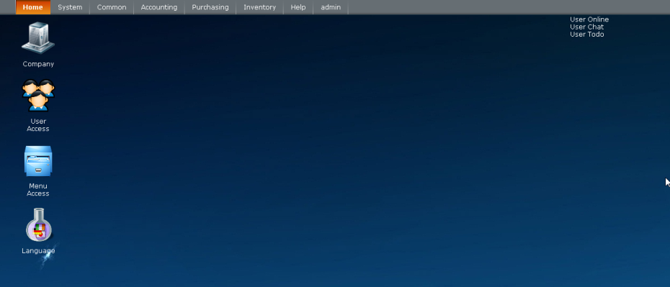

Gambar 1. Halaman awal aplikasi

MenuModul *Common*terdiri sub modul, yakni:

1. Citizen
   1. Country
   2. Province
   3. City
   4. Subdistrict
   5. Sub Subdistrict
2. Currency
3. Address Type
4. Contact Type
5. Identity Type
6. Rome Type
7. Industry
8. Plant
9. Storage Location
10. Unit of Measure
11. Material Master
    1. Material Type
    2. Material Group
    3. Material Status
    4. Ownership
    5. Main Data
    6. Detail Data
    7. Purchasing Data
    8. Storage Location Data
    9. Unit Conversion
    10. Accounting View
12. Address Book
13. Supplier
14. Customer

PETUNJUK PENGGUNAAN

# Country

Modul Country digunakan untuk mendaftarkan nama negara.

Untuk membuka modulCountry, pengguna dapat melakukan langkah berikut ini :

1. Pilih modul system pada menu bar aplikasi
2. Klik Citizen
3. Klik Country
4. Maka akan tampilan seperti berikut :

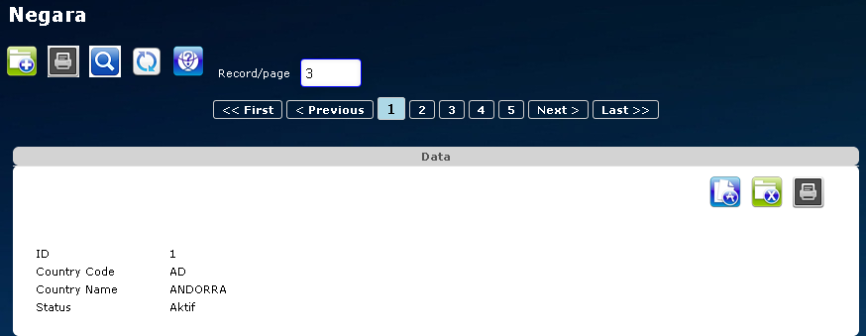

## Membuat Data Baru

Untuk membuat data, maka langkah yang dilakukan :

1. Klik icon 
2. Tunggu hingga keluar tampilan

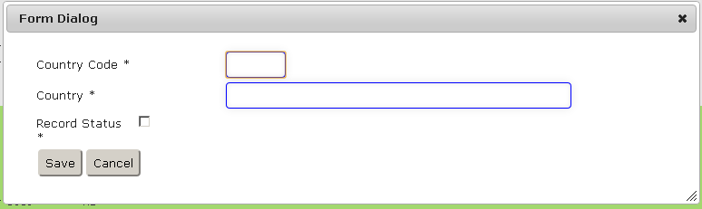

1. Masukan data sesuai ketentuan

|  |  |  |
| --- | --- | --- |
| **Field** | **Keterangan** | **R / O** |
| Country Code | Kode Negara berdasarkan ISO | R |
| Country | Nama Negara berdasarkan ISO | R |
| Record Status | Status data | R |

Keterangan :

R : Required, field yang dibutuhkan

O : Optional, field yang tidak terlalu dibutuhkan

1. klik save
2. tunggu hingga keluar tampilan



## Mengedit Data

Untuk mengedit data, maka langkah yang dilakukan :

1. Klik icon  di bagian data yang ingin diedit
2. Tunggu hingga keluar tampilan



1. Masukan data sesuai ketentuan

|  |  |  |
| --- | --- | --- |
| **Field** | **Keterangan** | **R / O** |
| Country Code | Kode Negara berdasarkan ISO | R |
| Country | Nama Negara berdasarkan ISO | R |
| Record Status | Status data | R |

Keterangan :

R : Required, field yang dibutuhkan

O : Optional, field yang tidak terlalu dibutuhkan

1. klik save
2. tunggu hingga keluar tampilan



## Print Data List

Untuk mencetak data, maka langkah yang dilakukan :

1. Klik icon  di deretan toolbar dibawah header
2. Tunggu hingga keluar tampilan

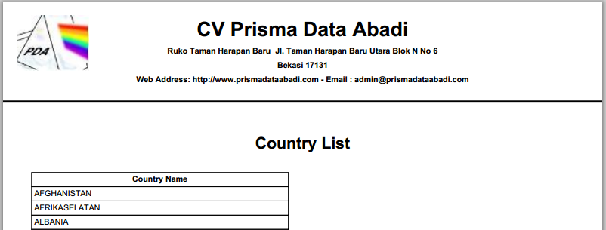

1. Jika ingin mencetak, arahkan kursor ke kanan bawah
2. Tunggu hingga keluar tampilan



1. Klik gambar print untuk mencetak
2. Pilih jenis print, dan klik ok

## Print Data

Untuk mencetak data, maka langkah yang dilakukan :

1. Klik icon  di deretan toolbar di bagian grid
2. Tunggu hingga keluar tampilan



1. Jika ingin mencetak, arahkan kursor ke kanan bawah
2. Tunggu hingga keluar tampilan



1. Klik gambar print untuk mencetak
2. Pilih jenis print, dan klik ok

## Mencari Data

Untuk mencari data, maka langkah yang dilakukan :

1. Klik search 
2. Tunggu hingga keluar tampilan

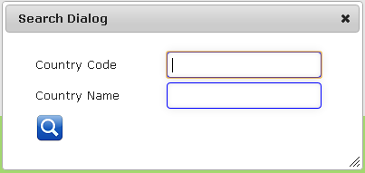

1. Masukkan data yang ingin dicari berdasarkan kriteria yang telah ditentukan
2. Klik icon 
3. Tunggu hingga sistem mencari data

## Merefresh Data

Untuk merefresh data, maka langkah yang dilakukan :

1. Klik icon 
2. Tunggu hingga sistem melakukan refresh data

## Mencari Bantuan

Untuk mencari bantuan, maka langkah yang dilakukan :

1. Klik icon 
2. Tunggu hingga keluar tampilan

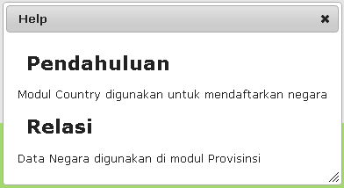

# Province

Modul Province digunakan untuk mendaftarkan nama negara.

Untuk membuka modul Province, pengguna dapat melakukan langkah berikut ini :

1. Pilih modul system pada menu bar aplikasi
2. Klik Citizen
3. Klik Provinsi
4. Maka akan tampilan seperti berikut :

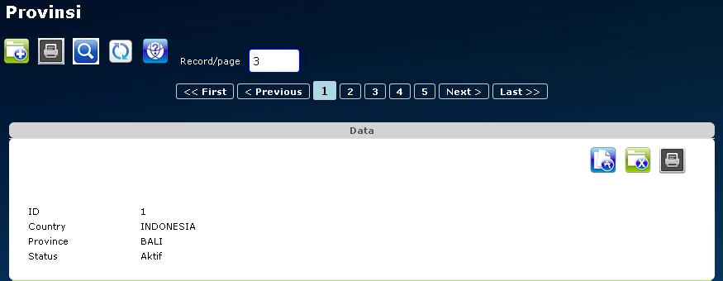

## Membuat Data Baru

Untuk membuat data, maka langkah yang dilakukan :

1. Klik icon 
2. Tunggu hingga keluar tampilan

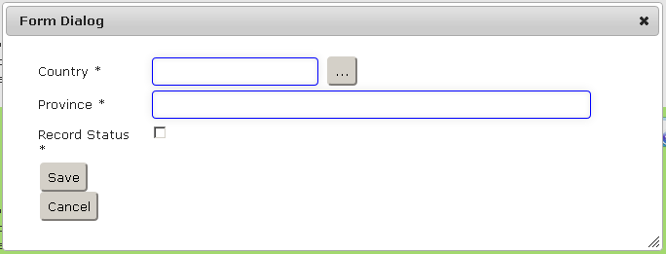

1. Masukan data sesuai ketentuan

|  |  |  |
| --- | --- | --- |
| **Field** | **Keterangan** | **R / O** |
| Country | Kode Negara berdasarkan ISO | R |
| Province | Nama Provinsi | R |
| Record Status | Status data | R |

Keterangan :

R : Required, field yang dibutuhkan

O : Optional, field yang tidak terlalu dibutuhkan

1. klik save
2. tunggu hingga keluar tampilan



## Mengedit Data

Untuk mengedit data, maka langkah yang dilakukan :

1. Klik icon  di bagian data yang ingin diedit
2. Tunggu hingga keluar tampilan



1. Masukan data sesuai ketentuan

|  |  |  |
| --- | --- | --- |
| **Field** | **Keterangan** | **R / O** |
| Country | Kode Negara berdasarkan ISO | R |
| Province | Nama Provinsi | R |
| Record Status | Status data | R |

Keterangan :

R : Required, field yang dibutuhkan

O : Optional, field yang tidak terlalu dibutuhkan

1. klik save
2. tunggu hingga keluar tampilan



## Print Data List

Untuk mencetak data, maka langkah yang dilakukan :

1. Klik icon  di deretan toolbar dibawah header
2. Tunggu hingga keluar tampilan

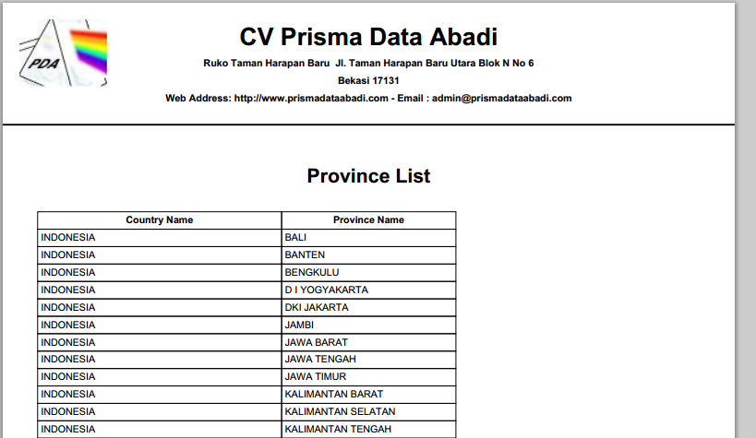

1. Jika ingin mencetak, arahkan kursor ke kanan bawah
2. Tunggu hingga keluar tampilan



1. Klik gambar print untuk mencetak
2. Pilih jenis print, dan klik ok

## Print Data

Untuk mencetak data, maka langkah yang dilakukan :

1. Klik icon  di deretan toolbar di bagian grid
2. Tunggu hingga keluar tampilan



1. Jika ingin mencetak, arahkan kursor ke kanan bawah
2. Tunggu hingga keluar tampilan



1. Klik gambar print untuk mencetak
2. Pilih jenis print, dan klik ok

## Mencari Data

Untuk mencari data, maka langkah yang dilakukan :

1. Klik search 
2. Tunggu hingga keluar tampilan

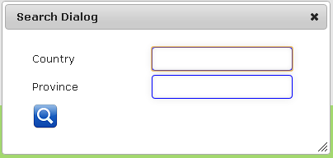

1. Masukkan data yang ingin dicari berdasarkan kriteria yang telah ditentukan
2. Klik icon 
3. Tunggu hingga sistem mencari data

## Merefresh Data

Untuk merefresh data, maka langkah yang dilakukan :

1. Klik icon 
2. Tunggu hingga sistem melakukan refresh data

## Mencari Bantuan

Untuk mencari bantuan, maka langkah yang dilakukan :

1. Klik icon 
2. Tunggu hingga keluar tampilan

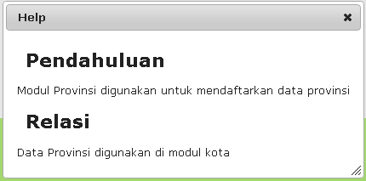

# City

Modul City digunakan untuk mendaftarkan nama kota.

Untuk membuka modul City, pengguna dapat melakukan langkah berikut ini :

1. Pilih modul system pada menu bar aplikasi
2. Klik Citizen
3. Klik City
4. Maka akan tampilan seperti berikut :

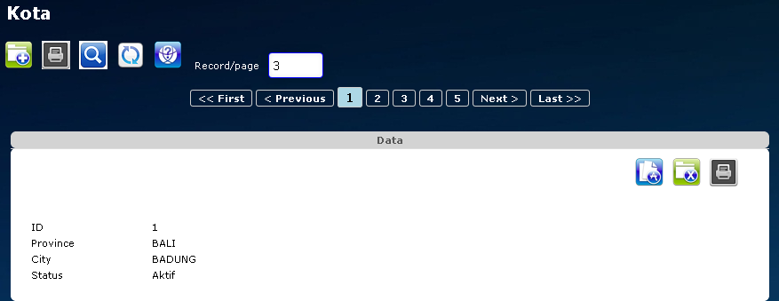

## Membuat Data Baru

Untuk membuat data, maka langkah yang dilakukan :

1. Klik icon 
2. Tunggu hingga keluar tampilan

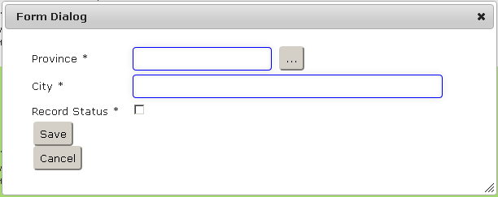

1. Masukan data sesuai ketentuan

|  |  |  |
| --- | --- | --- |
| **Field** | **Keterangan** | **R / O** |
| Province | Nama Provinsi, dari modul Province | R |
| City | Nama Kota | R |
| Record Status | Status data | R |

Keterangan :

R : Required, field yang dibutuhkan

O : Optional, field yang tidak terlalu dibutuhkan

1. klik save
2. tunggu hingga keluar tampilan



## Mengedit Data

Untuk mengedit data, maka langkah yang dilakukan :

1. Klik icon  di bagian data yang ingin diedit
2. Tunggu hingga keluar tampilan



1. Masukan data sesuai ketentuan

|  |  |  |
| --- | --- | --- |
| **Field** | **Keterangan** | **R / O** |
| Province | Nama Provinsi, dari modul Province | R |
| City | Nama Kota | R |
| Record Status | Status data | R |

Keterangan :

R : Required, field yang dibutuhkan

O : Optional, field yang tidak terlalu dibutuhkan

1. klik save
2. tunggu hingga keluar tampilan



## Print Data List

Untuk mencetak data, maka langkah yang dilakukan :

1. Klik icon  di deretan toolbar dibawah header
2. Tunggu hingga keluar tampilan

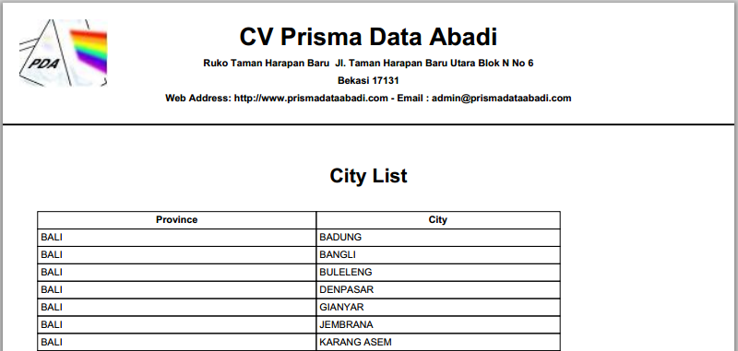

1. Jika ingin mencetak, arahkan kursor ke kanan bawah
2. Tunggu hingga keluar tampilan



1. Klik gambar print untuk mencetak
2. Pilih jenis print, dan klik ok

## Print Data

Untuk mencetak data, maka langkah yang dilakukan :

1. Klik icon  di deretan toolbar di bagian grid
2. Tunggu hingga keluar tampilan



1. Jika ingin mencetak, arahkan kursor ke kanan bawah
2. Tunggu hingga keluar tampilan



1. Klik gambar print untuk mencetak
2. Pilih jenis print, dan klik ok

## Mencari Data

Untuk mencari data, maka langkah yang dilakukan :

1. Klik search 
2. Tunggu hingga keluar tampilan

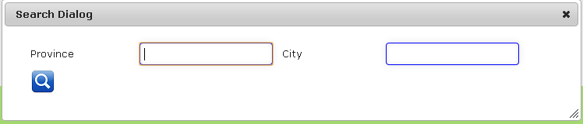

1. Masukkan data yang ingin dicari berdasarkan kriteria yang telah ditentukan
2. Klik icon 
3. Tunggu hingga sistem mencari data

## Merefresh Data

Untuk merefresh data, maka langkah yang dilakukan :

1. Klik icon 
2. Tunggu hingga sistem melakukan refresh data

## Mencari Bantuan

Untuk mencari bantuan, maka langkah yang dilakukan :

1. Klik icon 
2. Tunggu hingga keluar tampilan

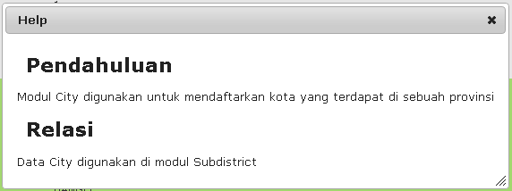

# Subdistrict

Modul Subdistrict digunakan untuk mendaftarkan nama kecamatan.

Untuk membuka modul Subdistrict, pengguna dapat melakukan langkah berikut ini :

1. Pilih modul system pada menu bar aplikasi
2. Klik Citizen
3. Klik Subdistrict
4. Maka akan tampilan seperti berikut :

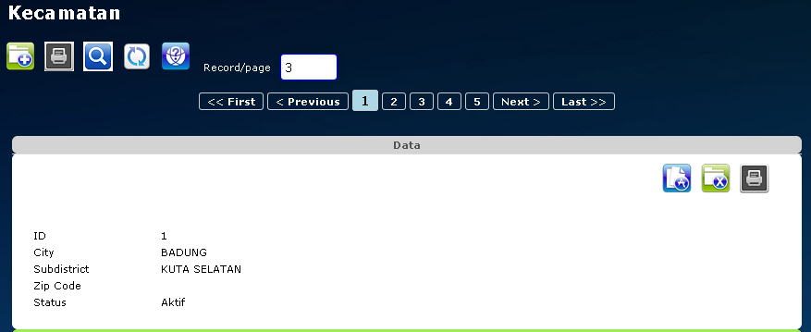

## Membuat Data Baru

Untuk membuat data, maka langkah yang dilakukan :

1. Klik icon 
2. Tunggu hingga keluar tampilan

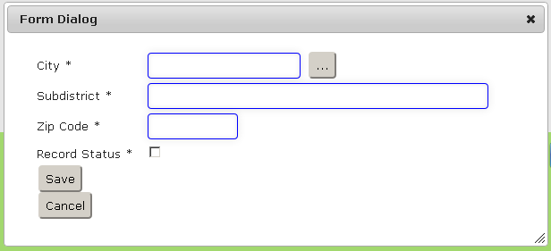

1. Masukan data sesuai ketentuan

|  |  |  |
| --- | --- | --- |
| **Field** | **Keterangan** | **R / O** |
| City | Nama Kota | R |
| Subdistrict | Nama Kecamatan | R |
| Zip Code | Kode Pos | R |
| Record Status | Status data | R |

Keterangan :

R : Required, field yang dibutuhkan

O : Optional, field yang tidak terlalu dibutuhkan

1. klik save
2. tunggu hingga keluar tampilan



## Mengedit Data

Untuk mengedit data, maka langkah yang dilakukan :

1. Klik icon  di bagian data yang ingin diedit
2. Tunggu hingga keluar tampilan



1. Masukan data sesuai ketentuan

|  |  |  |
| --- | --- | --- |
| **Field** | **Keterangan** | **R / O** |
| City | Nama Kota | R |
| Subdistrict | Nama Kecamatan | R |
| Zip Code | Kode Pos | R |
| Record Status | Status data | R |

Keterangan :

R : Required, field yang dibutuhkan

O : Optional, field yang tidak terlalu dibutuhkan

1. klik save
2. tunggu hingga keluar tampilan



## Print Data List

Untuk mencetak data, maka langkah yang dilakukan :

1. Klik icon  di deretan toolbar dibawah header
2. Tunggu hingga keluar tampilan

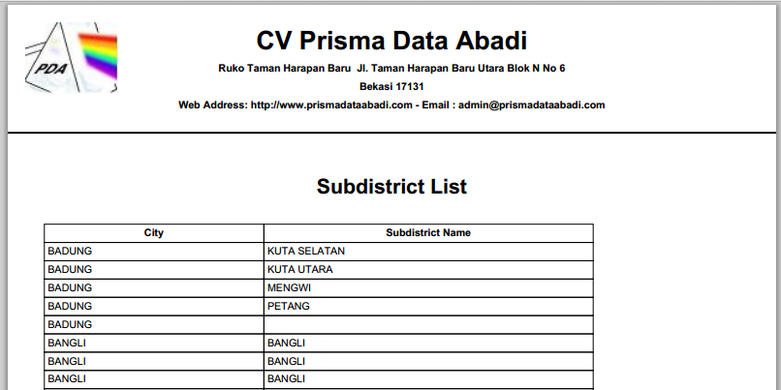

1. Jika ingin mencetak, arahkan kursor ke kanan bawah
2. Tunggu hingga keluar tampilan



1. Klik gambar print untuk mencetak
2. Pilih jenis print, dan klik ok

## Print Data

Untuk mencetak data, maka langkah yang dilakukan :

1. Klik icon  di deretan toolbar di bagian grid
2. Tunggu hingga keluar tampilan



1. Jika ingin mencetak, arahkan kursor ke kanan bawah
2. Tunggu hingga keluar tampilan



1. Klik gambar print untuk mencetak
2. Pilih jenis print, dan klik ok

## Mencari Data

Untuk mencari data, maka langkah yang dilakukan :

1. Klik search 
2. Tunggu hingga keluar tampilan

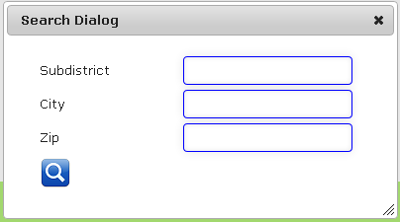

1. Masukkan data yang ingin dicari berdasarkan kriteria yang telah ditentukan
2. Klik icon 
3. Tunggu hingga sistem mencari data

## Merefresh Data

Untuk merefresh data, maka langkah yang dilakukan :

1. Klik icon 
2. Tunggu hingga sistem melakukan refresh data

## Mencari Bantuan

Untuk mencari bantuan, maka langkah yang dilakukan :

1. Klik icon 
2. Tunggu hingga keluar tampilan

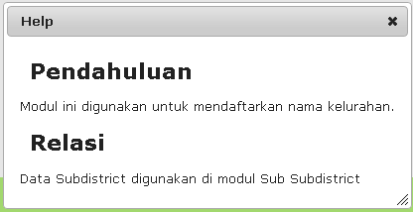

# Sub Subdistrict

Modul Sub Subdistrict digunakan untuk mendaftarkan nama kecamatan.

Untuk membuka modul Sub Subdistrict, pengguna dapat melakukan langkah berikut ini:

1. Pilih modul system pada menu bar aplikasi
2. Klik Citizen
3. Klik Sub Subdistrict
4. Maka akan tampilan seperti berikut :

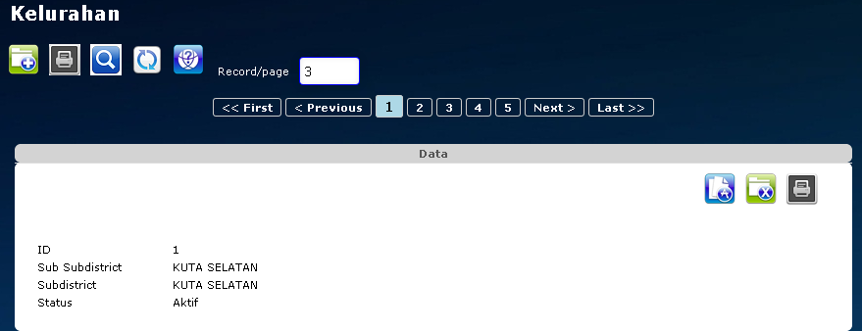

## Membuat Data Baru

Untuk membuat data, maka langkah yang dilakukan :

1. Klik icon 
2. Tunggu hingga keluar tampilan

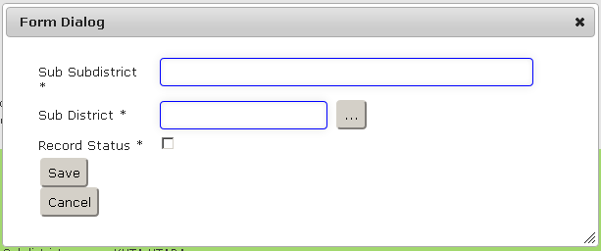

1. Masukan data sesuai ketentuan

|  |  |  |
| --- | --- | --- |
| **Field** | **Keterangan** | **R / O** |
| Sub Subdistrict | Sub Subdistrict, data dari modul Sub Subdistrict | R |
| Sub District | Subdistrict, data dari modul Subdistrict | R |
| Record Status | Status data | R |

Keterangan :

R : Required, field yang dibutuhkan

O : Optional, field yang tidak terlalu dibutuhkan

1. klik save
2. tunggu hingga keluar tampilan



## Mengedit Data

Untuk mengedit data, maka langkah yang dilakukan :

1. Klik icon  di bagian data yang ingin diedit
2. Tunggu hingga keluar tampilan



1. Masukan data sesuai ketentuan

|  |  |  |
| --- | --- | --- |
| **Field** | **Keterangan** | **R / O** |
| City | Nama Kota | R |
| Subdistrict | Nama Kecamatan | R |
| Zip Code | Kode Pos | R |
| Record Status | Status data | R |

Keterangan :

R : Required, field yang dibutuhkan

O : Optional, field yang tidak terlalu dibutuhkan

1. klik save
2. tunggu hingga keluar tampilan



## Print Data List

Untuk mencetak data, maka langkah yang dilakukan :

1. Klik icon  di deretan toolbar dibawah header
2. Tunggu hingga keluar tampilan

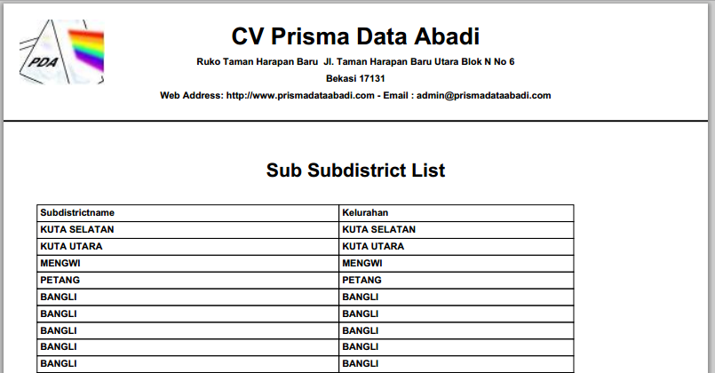

1. Jika ingin mencetak, arahkan kursor ke kanan bawah
2. Tunggu hingga keluar tampilan



1. Klik gambar print untuk mencetak
2. Pilih jenis print, dan klik ok

## Print Data

Untuk mencetak data, maka langkah yang dilakukan :

1. Klik icon  di deretan toolbar di bagian grid
2. Tunggu hingga keluar tampilan



1. Jika ingin mencetak, arahkan kursor ke kanan bawah
2. Tunggu hingga keluar tampilan



1. Klik gambar print untuk mencetak
2. Pilih jenis print, dan klik ok

## Mencari Data

Untuk mencari data, maka langkah yang dilakukan :

1. Klik search 
2. Tunggu hingga keluar tampilan

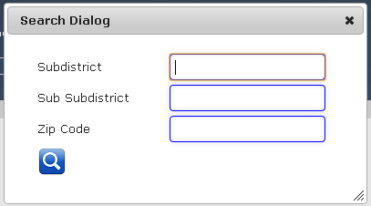

1. Masukkan data yang ingin dicari berdasarkan kriteria yang telah ditentukan
2. Klik icon 
3. Tunggu hingga sistem mencari data

## Merefresh Data

Untuk merefresh data, maka langkah yang dilakukan :

1. Klik icon 
2. Tunggu hingga sistem melakukan refresh data

## Mencari Bantuan

Untuk mencari bantuan, maka langkah yang dilakukan :

1. Klik icon 
2. Tunggu hingga keluar tampilan

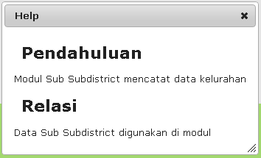

# Currency

Modul Currency digunakan untuk mendaftarkan nama mata uang.

Untuk membuka modul Currency, pengguna dapat melakukan langkah berikut ini:

1. Pilih modul system pada menu bar aplikasi
2. Klik Currency
3. Maka akan tampilan seperti berikut :

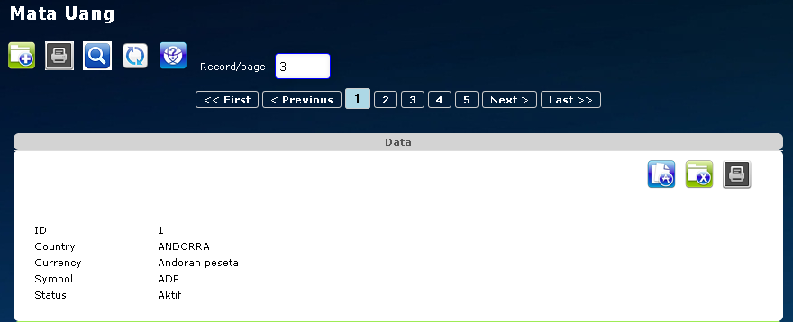

## Membuat Data Baru

Untuk membuat data, maka langkah yang dilakukan :

1. Klik icon 
2. Tunggu hingga keluar tampilan

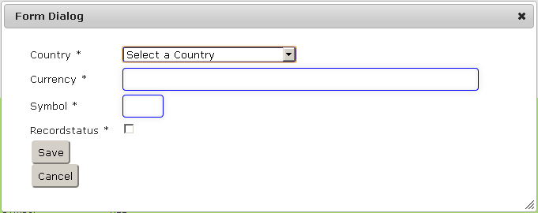

1. Masukan data sesuai ketentuan

|  |  |  |
| --- | --- | --- |
| **Field** | **Keterangan** | **R / O** |
| Country | Nama Negara | R |
| Currency | Nama Mata Uang | R |
| Symbol | Nama Symbol | R |
| Record Status | Status data | R |

Keterangan :

R : Required, field yang dibutuhkan

O : Optional, field yang tidak terlalu dibutuhkan

1. klik save
2. tunggu hingga keluar tampilan



## Mengedit Data

Untuk mengedit data, maka langkah yang dilakukan :

1. Klik icon  di bagian data yang ingin diedit
2. Tunggu hingga keluar tampilan



1. Masukan data sesuai ketentuan

|  |  |  |
| --- | --- | --- |
| **Field** | **Keterangan** | **R / O** |
| Country | Nama Negara | R |
| Currency | Nama Mata Uang | R |
| Symbol | Nama Symbol | R |
| Record Status | Status data | R |

Keterangan :

R : Required, field yang dibutuhkan

O : Optional, field yang tidak terlalu dibutuhkan

1. klik save
2. tunggu hingga keluar tampilan



## Print Data List

Untuk mencetak data, maka langkah yang dilakukan :

1. Klik icon  di deretan toolbar dibawah header
2. Tunggu hingga keluar tampilan

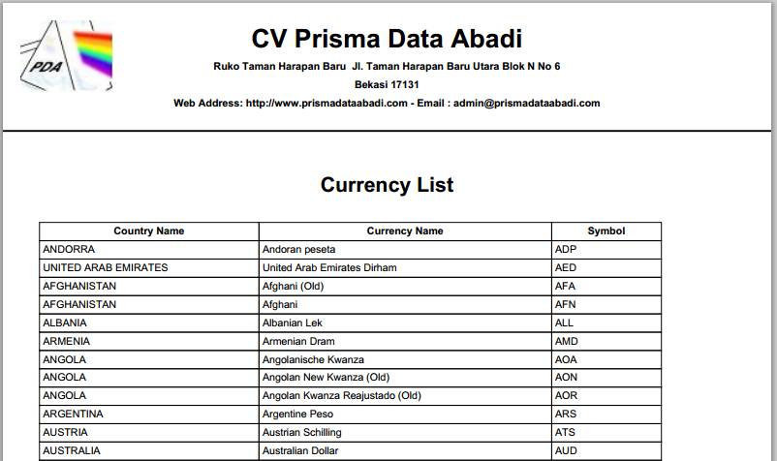

1. Jika ingin mencetak, arahkan kursor ke kanan bawah
2. Tunggu hingga keluar tampilan



1. Klik gambar print untuk mencetak
2. Pilih jenis print, dan klik ok

## Print Data

Untuk mencetak data, maka langkah yang dilakukan :

1. Klik icon  di deretan toolbar di bagian grid
2. Tunggu hingga keluar tampilan



1. Jika ingin mencetak, arahkan kursor ke kanan bawah
2. Tunggu hingga keluar tampilan



1. Klik gambar print untuk mencetak
2. Pilih jenis print, dan klik ok

## Mencari Data

Untuk mencari data, maka langkah yang dilakukan :

1. Klik search 
2. Tunggu hingga keluar tampilan

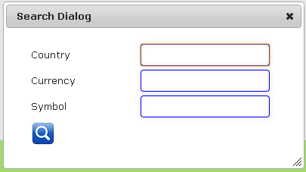

1. Masukkan data yang ingin dicari berdasarkan kriteria yang telah ditentukan
2. Klik icon 
3. Tunggu hingga sistem mencari data

## Merefresh Data

Untuk merefresh data, maka langkah yang dilakukan :

1. Klik icon 
2. Tunggu hingga sistem melakukan refresh data

## Mencari Bantuan

Untuk mencari bantuan, maka langkah yang dilakukan :

1. Klik icon 
2. Tunggu hingga keluar tampilan

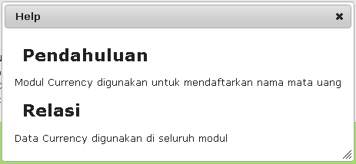

# Address Type

Modul Address Type digunakan untuk mendaftarkan nama mata uang.

Untuk membuka modul Address Type, pengguna dapat melakukan langkah berikut ini:

1. Pilih modul system pada menu bar aplikasi
2. Klik Address Type
3. Maka akan tampilan seperti berikut :

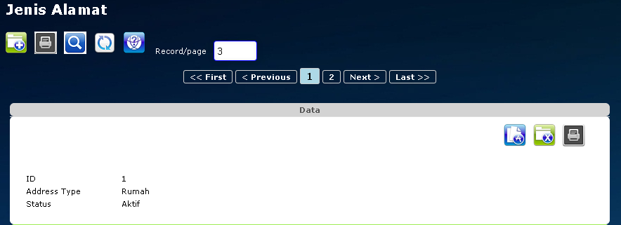

## Membuat Data Baru

Untuk membuat data, maka langkah yang dilakukan :

1. Klik icon 
2. Tunggu hingga keluar tampilan

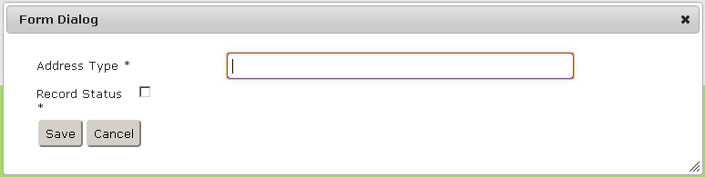

1. Masukan data sesuai ketentuan

|  |  |  |
| --- | --- | --- |
| **Field** | **Keterangan** | **R / O** |
| Address Type | Jenis Alamat | R |
| Record Status | Status data | R |

Keterangan :

R : Required, field yang dibutuhkan

O : Optional, field yang tidak terlalu dibutuhkan

1. klik save
2. tunggu hingga keluar tampilan



## Mengedit Data

Untuk mengedit data, maka langkah yang dilakukan :

1. Klik icon  di bagian data yang ingin diedit
2. Tunggu hingga keluar tampilan



1. Masukan data sesuai ketentuan

|  |  |  |
| --- | --- | --- |
| **Field** | **Keterangan** | **R / O** |
| Address Type | Jenis Alamat | R |
| Record Status | Status data | R |

Keterangan :

R : Required, field yang dibutuhkan

O : Optional, field yang tidak terlalu dibutuhkan

1. klik save
2. tunggu hingga keluar tampilan



## Print Data List

Untuk mencetak data, maka langkah yang dilakukan :

1. Klik icon  di deretan toolbar dibawah header
2. Tunggu hingga keluar tampilan

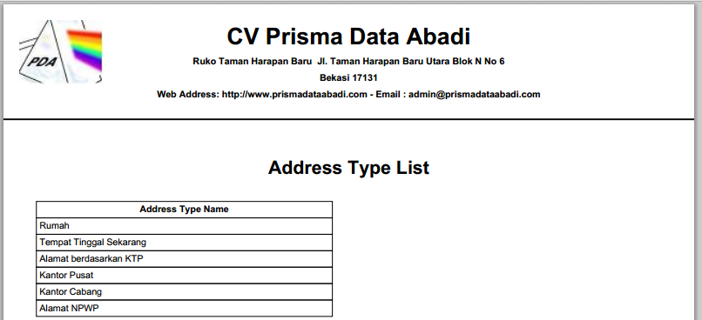

1. Jika ingin mencetak, arahkan kursor ke kanan bawah
2. Tunggu hingga keluar tampilan



1. Klik gambar print untuk mencetak
2. Pilih jenis print, dan klik ok

## Print Data

Untuk mencetak data, maka langkah yang dilakukan :

1. Klik icon  di deretan toolbar di bagian grid
2. Tunggu hingga keluar tampilan



1. Jika ingin mencetak, arahkan kursor ke kanan bawah
2. Tunggu hingga keluar tampilan



1. Klik gambar print untuk mencetak
2. Pilih jenis print, dan klik ok

## Mencari Data

Untuk mencari data, maka langkah yang dilakukan :

1. Klik search 
2. Tunggu hingga keluar tampilan

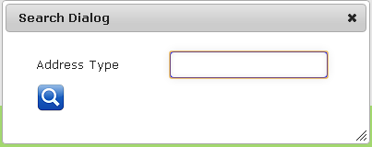

1. Masukkan data yang ingin dicari berdasarkan kriteria yang telah ditentukan
2. Klik icon 
3. Tunggu hingga sistem mencari data

## Merefresh Data

Untuk merefresh data, maka langkah yang dilakukan :

1. Klik icon 
2. Tunggu hingga sistem melakukan refresh data

## Mencari Bantuan

Untuk mencari bantuan, maka langkah yang dilakukan :

1. Klik icon 
2. Tunggu hingga keluar tampilan

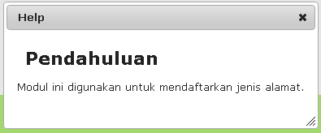

# Contact Type

Modul Contact Type digunakan untuk mendaftarkan nama mata uang.

Untuk membuka modul Contact Type, pengguna dapat melakukan langkah berikut ini:

1. Pilih modul system pada menu bar aplikasi
2. Klik Contact Type
3. Maka akan tampilan seperti berikut :

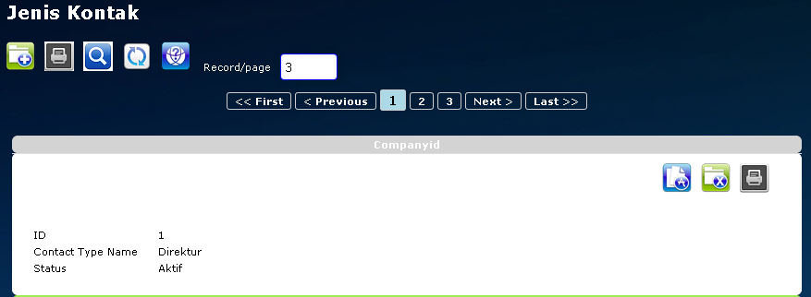

## Membuat Data Baru

Untuk membuat data, maka langkah yang dilakukan :

1. Klik icon 
2. Tunggu hingga keluar tampilan

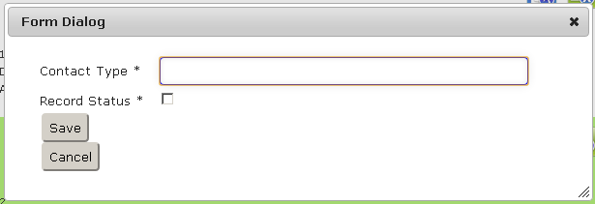

1. Masukan data sesuai ketentuan

|  |  |  |
| --- | --- | --- |
| **Field** | **Keterangan** | **R / O** |
| Contact Type | Jenis Kontak untuk data alamat | R |
| Record Status | Status data | R |

Keterangan :

R : Required, field yang dibutuhkan

O : Optional, field yang tidak terlalu dibutuhkan

1. klik save
2. tunggu hingga keluar tampilan



## Mengedit Data

Untuk mengedit data, maka langkah yang dilakukan :

1. Klik icon  di bagian data yang ingin diedit
2. Tunggu hingga keluar tampilan



1. Masukan data sesuai ketentuan

|  |  |  |
| --- | --- | --- |
| **Field** | **Keterangan** | **R / O** |
| Contact Type | Jenis Kontak untuk data alamat | R |
| Record Status | Status data | R |

Keterangan :

R : Required, field yang dibutuhkan

O : Optional, field yang tidak terlalu dibutuhkan

1. klik save
2. tunggu hingga keluar tampilan



## Print Data List

Untuk mencetak data, maka langkah yang dilakukan :

1. Klik icon  di deretan toolbar dibawah header
2. Tunggu hingga keluar tampilan

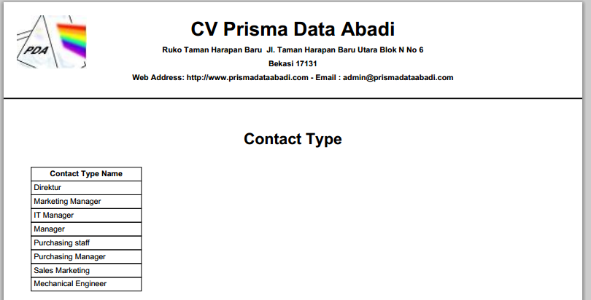

1. Jika ingin mencetak, arahkan kursor ke kanan bawah
2. Tunggu hingga keluar tampilan



1. Klik gambar print untuk mencetak
2. Pilih jenis print, dan klik ok

## Print Data

Untuk mencetak data, maka langkah yang dilakukan :

1. Klik icon  di deretan toolbar di bagian grid
2. Tunggu hingga keluar tampilan



1. Jika ingin mencetak, arahkan kursor ke kanan bawah
2. Tunggu hingga keluar tampilan



1. Klik gambar print untuk mencetak
2. Pilih jenis print, dan klik ok

## Mencari Data

Untuk mencari data, maka langkah yang dilakukan :

1. Klik search 
2. Tunggu hingga keluar tampilan

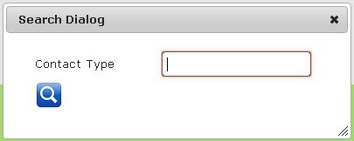

1. Masukkan data yang ingin dicari berdasarkan kriteria yang telah ditentukan
2. Klik icon 
3. Tunggu hingga sistem mencari data

## Merefresh Data

Untuk merefresh data, maka langkah yang dilakukan :

1. Klik icon 
2. Tunggu hingga sistem melakukan refresh data

## Mencari Bantuan

Untuk mencari bantuan, maka langkah yang dilakukan :

1. Klik icon 
2. Tunggu hingga keluar tampilan

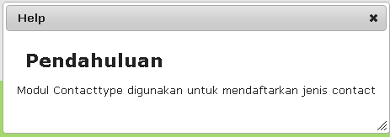

# Identity Type

Modul Identity Type digunakan untuk mendaftarkan nama mata uang.

Untuk membuka modul Identity Type, pengguna dapat melakukan langkah berikut ini:

1. Pilih modul system pada menu bar aplikasi
2. Klik Identity Type
3. Maka akan tampilan seperti berikut :

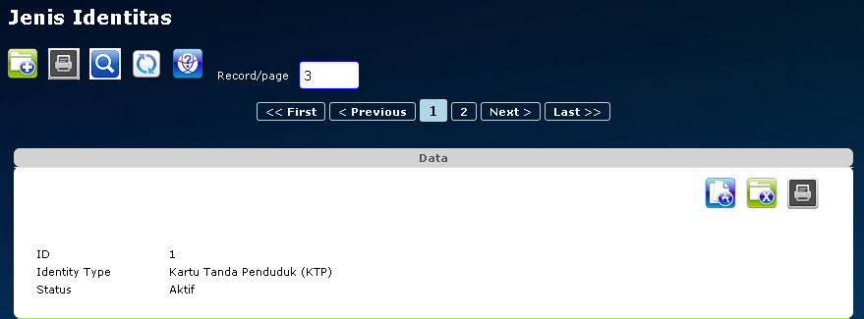

## Membuat Data Baru

Untuk membuat data, maka langkah yang dilakukan :

1. Klik icon 
2. Tunggu hingga keluar tampilan

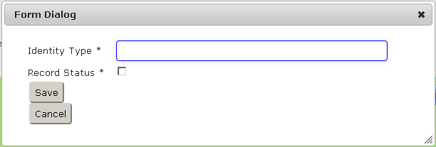

1. Masukan data sesuai ketentuan

|  |  |  |
| --- | --- | --- |
| **Field** | **Keterangan** | **R / O** |
| Identity Type | Jenis Identitas | R |
| Record Status | Status data | R |

Keterangan :

R : Required, field yang dibutuhkan

O : Optional, field yang tidak terlalu dibutuhkan

1. klik save
2. tunggu hingga keluar tampilan



## Mengedit Data

Untuk mengedit data, maka langkah yang dilakukan :

1. Klik icon  di bagian data yang ingin diedit
2. Tunggu hingga keluar tampilan



1. Masukan data sesuai ketentuan

|  |  |  |
| --- | --- | --- |
| **Field** | **Keterangan** | **R / O** |
| Identity Type | Jenis Identitas | R |
| Record Status | Status data | R |

Keterangan :

R : Required, field yang dibutuhkan

O : Optional, field yang tidak terlalu dibutuhkan

1. klik save
2. tunggu hingga keluar tampilan



## Print Data List

Untuk mencetak data, maka langkah yang dilakukan :

1. Klik icon  di deretan toolbar dibawah header
2. Tunggu hingga keluar tampilan

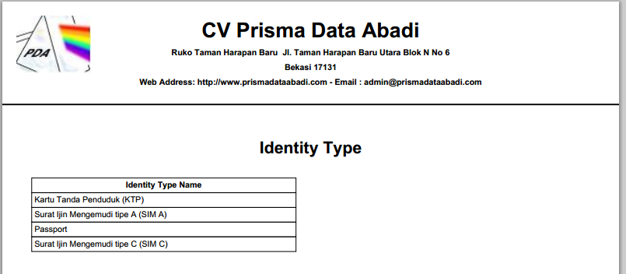

1. Jika ingin mencetak, arahkan kursor ke kanan bawah
2. Tunggu hingga keluar tampilan



1. Klik gambar print untuk mencetak
2. Pilih jenis print, dan klik ok

## Print Data

Untuk mencetak data, maka langkah yang dilakukan :

1. Klik icon  di deretan toolbar di bagian grid
2. Tunggu hingga keluar tampilan



1. Jika ingin mencetak, arahkan kursor ke kanan bawah
2. Tunggu hingga keluar tampilan



1. Klik gambar print untuk mencetak
2. Pilih jenis print, dan klik ok

## Mencari Data

Untuk mencari data, maka langkah yang dilakukan :

1. Klik search 
2. Tunggu hingga keluar tampilan

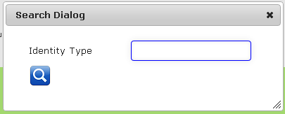

1. Masukkan data yang ingin dicari berdasarkan kriteria yang telah ditentukan
2. Klik icon 
3. Tunggu hingga sistem mencari data

## Merefresh Data

Untuk merefresh data, maka langkah yang dilakukan :

1. Klik icon 
2. Tunggu hingga sistem melakukan refresh data

## Mencari Bantuan

Untuk mencari bantuan, maka langkah yang dilakukan :

1. Klik icon 
2. Tunggu hingga keluar tampilan

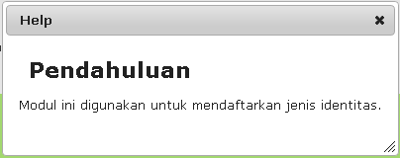

# Rome Type

Modul Rome Type digunakan untuk mendaftarkan translasi dari bulan masehi ke bulan romawi.Modul ini digunakan dalam sistem penomoran.

Untuk membuka modul Rome Type, pengguna dapat melakukan langkah berikut ini:

1. Pilih modul system pada menu bar aplikasi
2. Klik Rome Type
3. Maka akan tampilan seperti berikut :

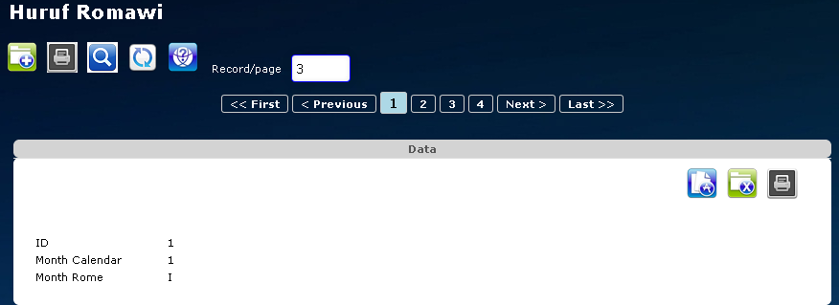

## Membuat Data Baru

Untuk membuat data, maka langkah yang dilakukan :

1. Klik icon 
2. Tunggu hingga keluar tampilan

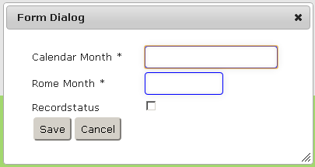

1. Masukan data sesuai ketentuan

|  |  |  |
| --- | --- | --- |
| **Field** | **Keterangan** | **R / O** |
| Calendar Month | Bulan Kalendar Masehi | R |
| Rome Month | Bulan dalam huruf romawi | R |
| Record Status | Status data | R |

Keterangan :

R : Required, field yang dibutuhkan

O : Optional, field yang tidak terlalu dibutuhkan

1. klik save
2. tunggu hingga keluar tampilan



## Mengedit Data

Untuk mengedit data, maka langkah yang dilakukan :

1. Klik icon  di bagian data yang ingin diedit
2. Tunggu hingga keluar tampilan



1. Masukan data sesuai ketentuan

|  |  |  |
| --- | --- | --- |
| **Field** | **Keterangan** | **R / O** |
| Calendar Month | Bulan Kalendar Masehi | R |
| Rome Month | Bulan dalam huruf romawi | R |
| Record Status | Status data | R |

Keterangan :

R : Required, field yang dibutuhkan

O : Optional, field yang tidak terlalu dibutuhkan

1. klik save
2. tunggu hingga keluar tampilan



## Print Data List

Untuk mencetak data, maka langkah yang dilakukan :

1. Klik icon  di deretan toolbar dibawah header
2. Tunggu hingga keluar tampilan

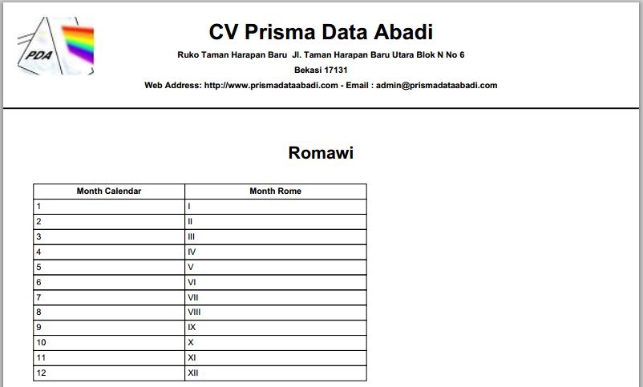

1. Jika ingin mencetak, arahkan kursor ke kanan bawah
2. Tunggu hingga keluar tampilan



1. Klik gambar print untuk mencetak
2. Pilih jenis print, dan klik ok

## Print Data

Untuk mencetak data, maka langkah yang dilakukan :

1. Klik icon  di deretan toolbar di bagian grid
2. Tunggu hingga keluar tampilan



1. Jika ingin mencetak, arahkan kursor ke kanan bawah
2. Tunggu hingga keluar tampilan



1. Klik gambar print untuk mencetak
2. Pilih jenis print, dan klik ok

## Mencari Data

Untuk mencari data, maka langkah yang dilakukan :

1. Klik search 
2. Tunggu hingga keluar tampilan

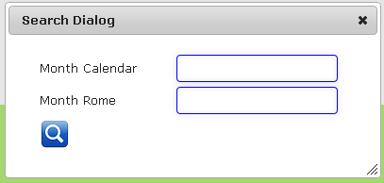

1. Masukkan data yang ingin dicari berdasarkan kriteria yang telah ditentukan
2. Klik icon 
3. Tunggu hingga sistem mencari data

## Merefresh Data

Untuk merefresh data, maka langkah yang dilakukan :

1. Klik icon 
2. Tunggu hingga sistem melakukan refresh data

## Mencari Bantuan

Untuk mencari bantuan, maka langkah yang dilakukan :

1. Klik icon 
2. Tunggu hingga keluar tampilan

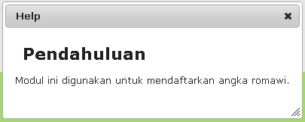

# Industry Type

Modul Industry Type digunakan untuk mendaftarkan jenis industri.

Untuk membuka modul Rome Type, pengguna dapat melakukan langkah berikut ini:

1. Pilih modul system pada menu bar aplikasi
2. Klik Industry Type
3. Maka akan tampilan seperti berikut :

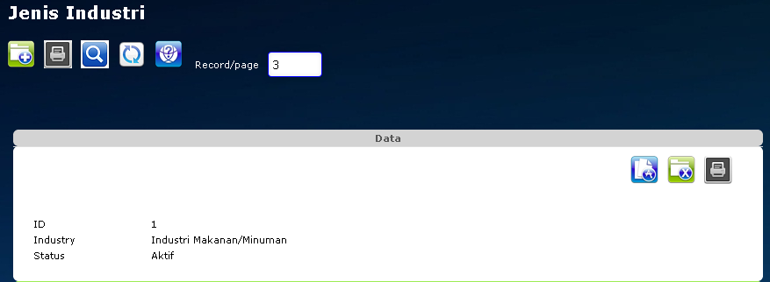

## Membuat Data Baru

Untuk membuat data, maka langkah yang dilakukan :

1. Klik icon 
2. Tunggu hingga keluar tampilan

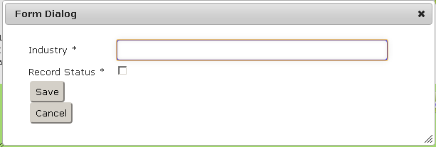

1. Masukan data sesuai ketentuan

|  |  |  |
| --- | --- | --- |
| **Field** | **Keterangan** | **R / O** |
| Industry | Jenis industry | R |
| Record Status | Status data | R |

Keterangan :

R : Required, field yang dibutuhkan

O : Optional, field yang tidak terlalu dibutuhkan

1. klik save
2. tunggu hingga keluar tampilan



## Mengedit Data

Untuk mengedit data, maka langkah yang dilakukan :

1. Klik icon  di bagian data yang ingin diedit
2. Tunggu hingga keluar tampilan



1. Masukan data sesuai ketentuan

|  |  |  |
| --- | --- | --- |
| **Field** | **Keterangan** | **R / O** |
| Industry | Jenis industry | R |
| Record Status | Status data | R |

Keterangan :

R : Required, field yang dibutuhkan

O : Optional, field yang tidak terlalu dibutuhkan

1. klik save
2. tunggu hingga keluar tampilan



## Print Data List

Untuk mencetak data, maka langkah yang dilakukan :

1. Klik icon  di deretan toolbar dibawah header
2. Tunggu hingga keluar tampilan

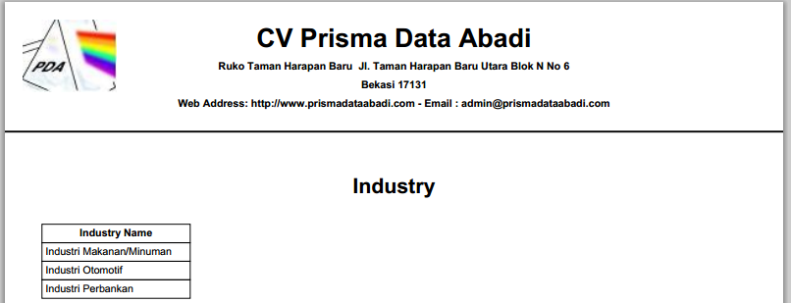

1. Jika ingin mencetak, arahkan kursor ke kanan bawah
2. Tunggu hingga keluar tampilan



1. Klik gambar print untuk mencetak
2. Pilih jenis print, dan klik ok

## Print Data

Untuk mencetak data, maka langkah yang dilakukan :

1. Klik icon  di deretan toolbar di bagian grid
2. Tunggu hingga keluar tampilan



1. Jika ingin mencetak, arahkan kursor ke kanan bawah
2. Tunggu hingga keluar tampilan



1. Klik gambar print untuk mencetak
2. Pilih jenis print, dan klik ok

## Mencari Data

Untuk mencari data, maka langkah yang dilakukan :

1. Klik search 
2. Tunggu hingga keluar tampilan

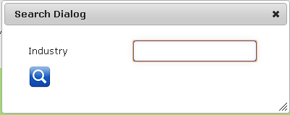

1. Masukkan data yang ingin dicari berdasarkan kriteria yang telah ditentukan
2. Klik icon 
3. Tunggu hingga sistem mencari data

## Merefresh Data

Untuk merefresh data, maka langkah yang dilakukan :

1. Klik icon 
2. Tunggu hingga sistem melakukan refresh data

## Mencari Bantuan

Untuk mencari bantuan, maka langkah yang dilakukan :

1. Klik icon 
2. Tunggu hingga keluar tampilan

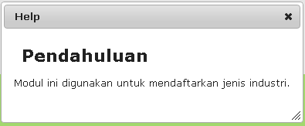

# Plant

Modul Plant digunakan untuk mendaftarkan jenis plant / cabang.

Untuk membuka modul Rome Type, pengguna dapat melakukan langkah berikut ini:

1. Pilih modul system pada menu bar aplikasi
2. Klik Plant
3. Maka akan tampilan seperti berikut :

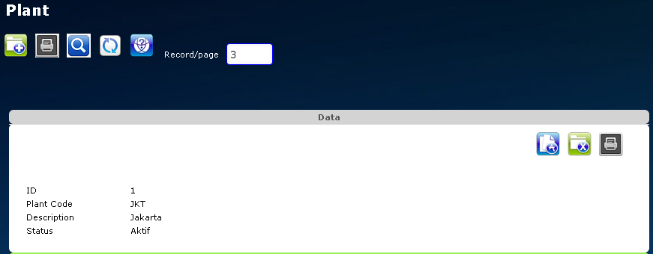

## Membuat Data Baru

Untuk membuat data, maka langkah yang dilakukan :

1. Klik icon 
2. Tunggu hingga keluar tampilan

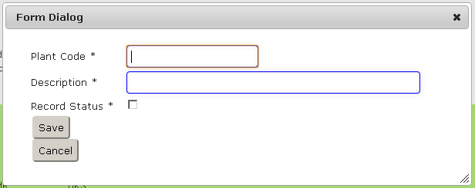

1. Masukan data sesuai ketentuan

|  |  |  |
| --- | --- | --- |
| **Field** | **Keterangan** | **R / O** |
| Plant Code | Kode Plant | R |
| Description | Keterangan / Nama Plant | R |
| Record Status | Status data | R |

Keterangan :

R : Required, field yang dibutuhkan

O : Optional, field yang tidak terlalu dibutuhkan

1. klik save
2. tunggu hingga keluar tampilan



## Mengedit Data

Untuk mengedit data, maka langkah yang dilakukan :

1. Klik icon  di bagian data yang ingin diedit
2. Tunggu hingga keluar tampilan



1. Masukan data sesuai ketentuan

|  |  |  |
| --- | --- | --- |
| **Field** | **Keterangan** | **R / O** |
| Plant Code | Kode Plant | R |
| Description | Keterangan / Nama Plant | R |
| Record Status | Status data | R |

Keterangan :

R : Required, field yang dibutuhkan

O : Optional, field yang tidak terlalu dibutuhkan

1. klik save
2. tunggu hingga keluar tampilan



## Print Data List

Untuk mencetak data, maka langkah yang dilakukan :

1. Klik icon  di deretan toolbar dibawah header
2. Tunggu hingga keluar tampilan

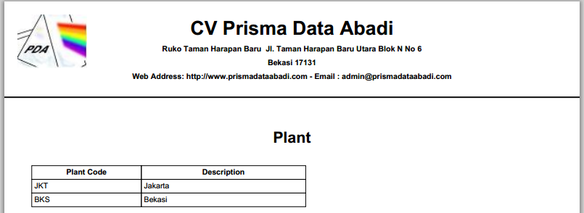

1. Jika ingin mencetak, arahkan kursor ke kanan bawah
2. Tunggu hingga keluar tampilan



1. Klik gambar print untuk mencetak
2. Pilih jenis print, dan klik ok

## Print Data

Untuk mencetak data, maka langkah yang dilakukan :

1. Klik icon  di deretan toolbar di bagian grid
2. Tunggu hingga keluar tampilan



1. Jika ingin mencetak, arahkan kursor ke kanan bawah
2. Tunggu hingga keluar tampilan



1. Klik gambar print untuk mencetak
2. Pilih jenis print, dan klik ok

## Mencari Data

Untuk mencari data, maka langkah yang dilakukan :

1. Klik search 
2. Tunggu hingga keluar tampilan

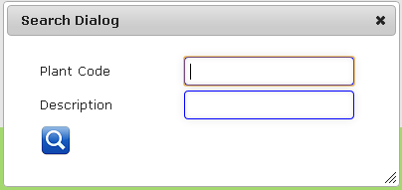

1. Masukkan data yang ingin dicari berdasarkan kriteria yang telah ditentukan
2. Klik icon 
3. Tunggu hingga sistem mencari data

## Merefresh Data

Untuk merefresh data, maka langkah yang dilakukan :

1. Klik icon 
2. Tunggu hingga sistem melakukan refresh data

## Mencari Bantuan

Untuk mencari bantuan, maka langkah yang dilakukan :

1. Klik icon 
2. Tunggu hingga keluar tampilan



# Storage Location

Modul Storage Location digunakan untuk mendaftarkan jenis gudang.

Untuk membuka modul Rome Type, pengguna dapat melakukan langkah berikut ini:

1. Pilih modul system pada menu bar aplikasi
2. Klik Storage Location
3. Maka akan tampilan seperti berikut :

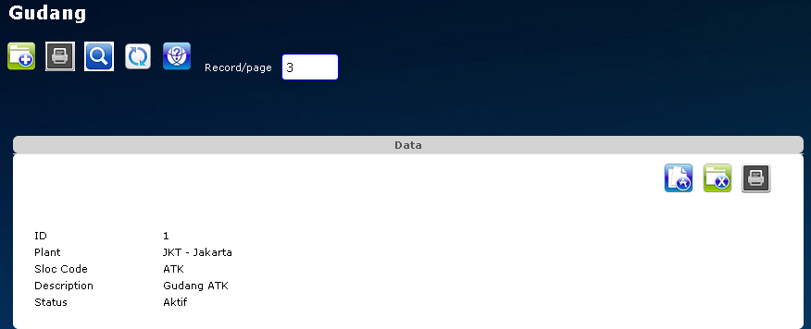

## Membuat Data Baru

Untuk membuat data, maka langkah yang dilakukan :

1. Klik icon 
2. Tunggu hingga keluar tampilan

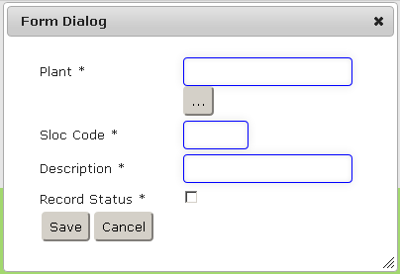

1. Masukan data sesuai ketentuan

|  |  |  |
| --- | --- | --- |
| **Field** | **Keterangan** | **R / O** |
| Plant | Nama Plant, diambil dari modul Plant | R |
| Sloc Code | Kode Storage Location / Gudang | R |
| Description | Keterangan |  |
| Record Status | Status data | R |

Keterangan :

R : Required, field yang dibutuhkan

O : Optional, field yang tidak terlalu dibutuhkan

1. klik save
2. tunggu hingga keluar tampilan



## Mengedit Data

Untuk mengedit data, maka langkah yang dilakukan :

1. Klik icon  di bagian data yang ingin diedit
2. Tunggu hingga keluar tampilan



1. Masukan data sesuai ketentuan

|  |  |  |
| --- | --- | --- |
| **Field** | **Keterangan** | **R / O** |
| Plant | Nama Plant, diambil dari modul Plant | R |
| Sloc Code | Kode Storage Location / Gudang | R |
| Description | Keterangan |  |
| Record Status | Status data | R |

Keterangan :

R : Required, field yang dibutuhkan

O : Optional, field yang tidak terlalu dibutuhkan

1. klik save
2. tunggu hingga keluar tampilan



## Print Data List

Untuk mencetak data, maka langkah yang dilakukan :

1. Klik icon  di deretan toolbar dibawah header
2. Tunggu hingga keluar tampilan

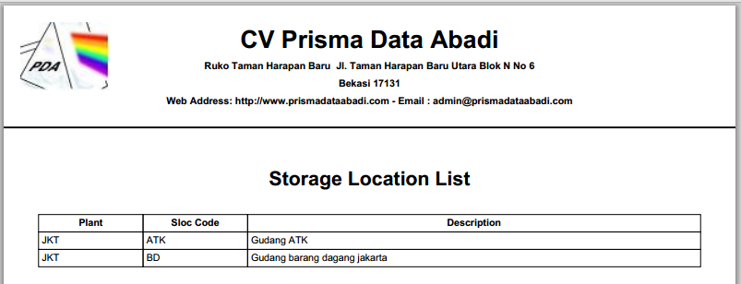

1. Jika ingin mencetak, arahkan kursor ke kanan bawah
2. Tunggu hingga keluar tampilan



1. Klik gambar print untuk mencetak
2. Pilih jenis print, dan klik ok

## Print Data

Untuk mencetak data, maka langkah yang dilakukan :

1. Klik icon  di deretan toolbar di bagian grid
2. Tunggu hingga keluar tampilan



1. Jika ingin mencetak, arahkan kursor ke kanan bawah
2. Tunggu hingga keluar tampilan



1. Klik gambar print untuk mencetak
2. Pilih jenis print, dan klik ok

## Mencari Data

Untuk mencari data, maka langkah yang dilakukan :

1. Klik search 
2. Tunggu hingga keluar tampilan

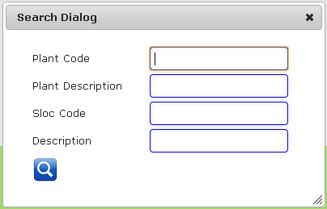

1. Masukkan data yang ingin dicari berdasarkan kriteria yang telah ditentukan
2. Klik icon 
3. Tunggu hingga sistem mencari data

## Merefresh Data

Untuk merefresh data, maka langkah yang dilakukan :

1. Klik icon 
2. Tunggu hingga sistem melakukan refresh data

## Mencari Bantuan

Untuk mencari bantuan, maka langkah yang dilakukan :

1. Klik icon 
2. Tunggu hingga keluar tampilan

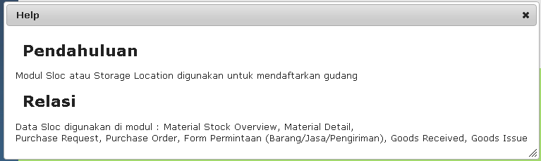

# Unit of Measure

Modul Unit of Measure digunakan untuk mendaftarkan jenis satuan yang nantinya dipergunakan di material master dan transaksi items.

Untuk membuka modul Unit of Measure, pengguna dapat melakukan langkah berikut ini:

1. Pilih modul system pada menu bar aplikasi
2. Klik Unit of Measure
3. Maka akan tampilan seperti berikut :

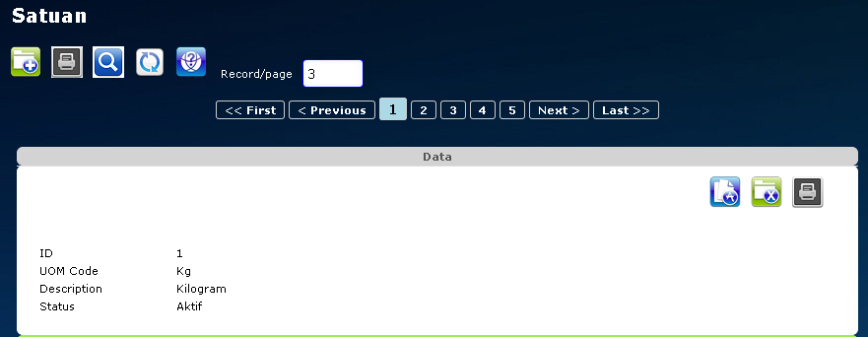

## Membuat Data Baru

Untuk membuat data, maka langkah yang dilakukan :

1. Klik icon 
2. Tunggu hingga keluar tampilan

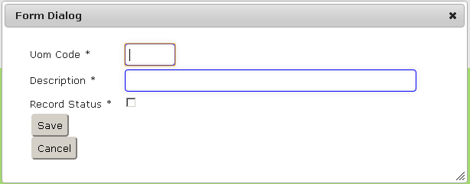

1. Masukan data sesuai ketentuan

|  |  |  |
| --- | --- | --- |
| **Field** | **Keterangan** | **R / O** |
| UOM Code | Kode Satuan | R |
| Description | Keterangan Satuan | R |
| Record Status | Status data | R |

Keterangan :

R : Required, field yang dibutuhkan

O : Optional, field yang tidak terlalu dibutuhkan

1. klik save
2. tunggu hingga keluar tampilan



## Mengedit Data

Untuk mengedit data, maka langkah yang dilakukan :

1. Klik icon  di bagian data yang ingin diedit
2. Tunggu hingga keluar tampilan



1. Masukan data sesuai ketentuan

|  |  |  |
| --- | --- | --- |
| **Field** | **Keterangan** | **R / O** |
| UOM Code | Kode Satuan | R |
| Description | Keterangan Satuan | R |
| Record Status | Status data | R |

Keterangan :

R : Required, field yang dibutuhkan

O : Optional, field yang tidak terlalu dibutuhkan

1. klik save
2. tunggu hingga keluar tampilan



## Print Data List

Untuk mencetak data, maka langkah yang dilakukan :

1. Klik icon  di deretan toolbar dibawah header
2. Tunggu hingga keluar tampilan

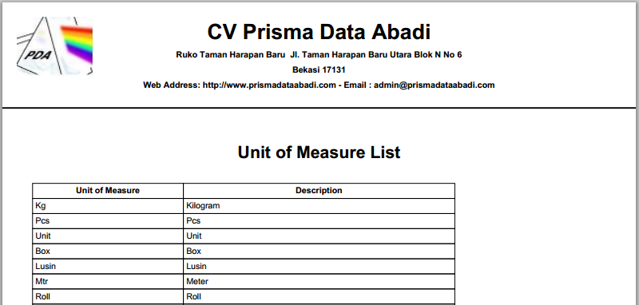

1. Jika ingin mencetak, arahkan kursor ke kanan bawah
2. Tunggu hingga keluar tampilan



1. Klik gambar print untuk mencetak
2. Pilih jenis print, dan klik ok

## Print Data

Untuk mencetak data, maka langkah yang dilakukan :

1. Klik icon  di deretan toolbar di bagian grid
2. Tunggu hingga keluar tampilan



1. Jika ingin mencetak, arahkan kursor ke kanan bawah
2. Tunggu hingga keluar tampilan



1. Klik gambar print untuk mencetak
2. Pilih jenis print, dan klik ok

## Mencari Data

Untuk mencari data, maka langkah yang dilakukan :

1. Klik search 
2. Tunggu hingga keluar tampilan

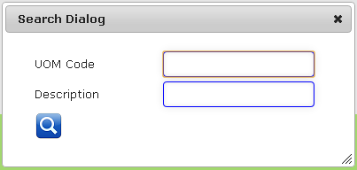

1. Masukkan data yang ingin dicari berdasarkan kriteria yang telah ditentukan
2. Klik icon 
3. Tunggu hingga sistem mencari data

## Merefresh Data

Untuk merefresh data, maka langkah yang dilakukan :

1. Klik icon 
2. Tunggu hingga sistem melakukan refresh data

## Mencari Bantuan

Untuk mencari bantuan, maka langkah yang dilakukan :

1. Klik icon 
2. Tunggu hingga keluar tampilan

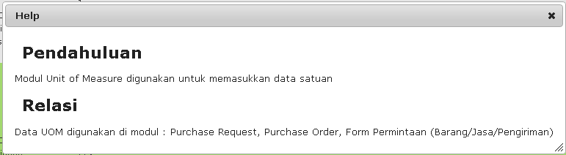

# Material Type

Modul Material Type digunakan untuk mendaftarkan jenis material.

Untuk membuka modul Material Type, pengguna dapat melakukan langkah berikut ini:

1. Pilih modul system pada menu bar aplikasi
2. Klik Material Type
3. Maka akan tampilan seperti berikut :

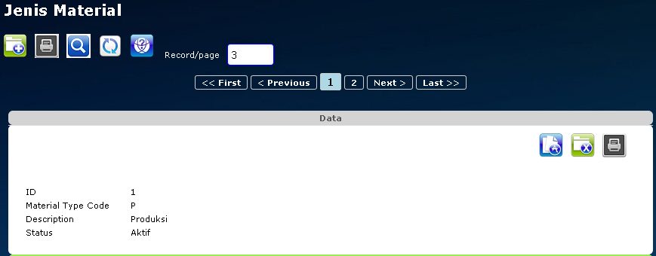

## Membuat Data Baru

Untuk membuat data, maka langkah yang dilakukan :

1. Klik icon 
2. Tunggu hingga keluar tampilan

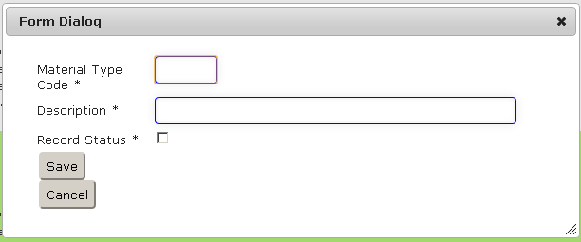

1. Masukan data sesuai ketentuan

|  |  |  |
| --- | --- | --- |
| **Field** | **Keterangan** | **R / O** |
| Material Type Code | Kode Jenis Material | R |
| Description | Keterangan Material | R |
| Record Status | Status data | R |

Keterangan :

R : Required, field yang dibutuhkan

O : Optional, field yang tidak terlalu dibutuhkan

1. klik save
2. tunggu hingga keluar tampilan



## Mengedit Data

Untuk mengedit data, maka langkah yang dilakukan :

1. Klik icon  di bagian data yang ingin diedit
2. Tunggu hingga keluar tampilan



1. Masukan data sesuai ketentuan

|  |  |  |
| --- | --- | --- |
| **Field** | **Keterangan** | **R / O** |
| Material Type Code | Kode Jenis Material | R |
| Description | Keterangan Material | R |
| Record Status | Status data | R |

Keterangan :

R : Required, field yang dibutuhkan

O : Optional, field yang tidak terlalu dibutuhkan

1. klik save
2. tunggu hingga keluar tampilan



## Print Data List

Untuk mencetak data, maka langkah yang dilakukan :

1. Klik icon  di deretan toolbar dibawah header
2. Tunggu hingga keluar tampilan

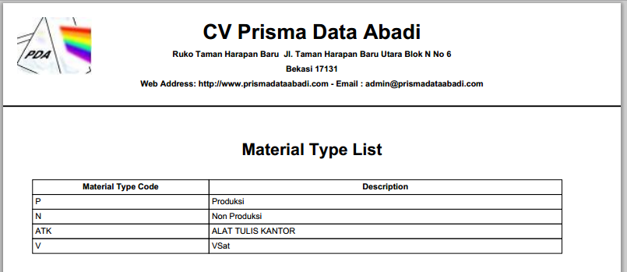

1. Jika ingin mencetak, arahkan kursor ke kanan bawah
2. Tunggu hingga keluar tampilan



1. Klik gambar print untuk mencetak
2. Pilih jenis print, dan klik ok

## Print Data

Untuk mencetak data, maka langkah yang dilakukan :

1. Klik icon  di deretan toolbar di bagian grid
2. Tunggu hingga keluar tampilan



1. Jika ingin mencetak, arahkan kursor ke kanan bawah
2. Tunggu hingga keluar tampilan



1. Klik gambar print untuk mencetak
2. Pilih jenis print, dan klik ok

## Mencari Data

Untuk mencari data, maka langkah yang dilakukan :

1. Klik search 
2. Tunggu hingga keluar tampilan

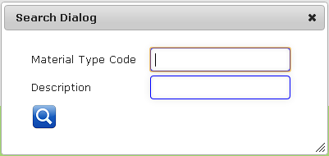

1. Masukkan data yang ingin dicari berdasarkan kriteria yang telah ditentukan
2. Klik icon 
3. Tunggu hingga sistem mencari data

## Merefresh Data

Untuk merefresh data, maka langkah yang dilakukan :

1. Klik icon 
2. Tunggu hingga sistem melakukan refresh data

## Mencari Bantuan

Untuk mencari bantuan, maka langkah yang dilakukan :

1. Klik icon 
2. Tunggu hingga keluar tampilan

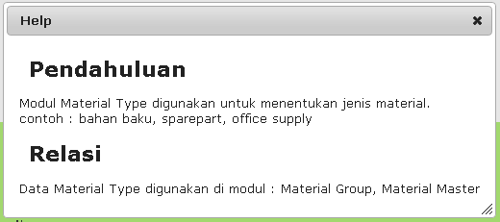

# Material Group

Modul Material Group digunakan untuk mencatat master kelompok material master.

Untuk membuka modul Material Group, pengguna dapat melakukan langkah berikut ini:

1. Pilih modul system pada menu bar aplikasi
2. Klik Material Group
3. Maka akan tampilan seperti berikut :

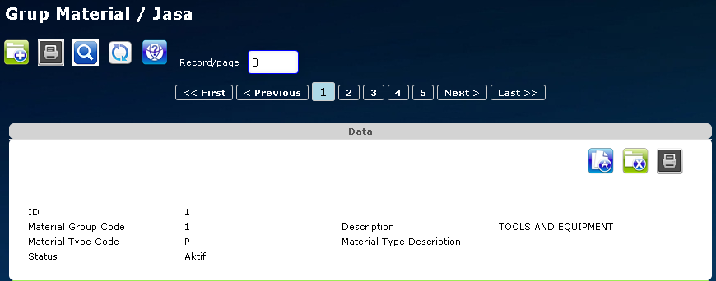

## Membuat Data Baru

Untuk membuat data, maka langkah yang dilakukan :

1. Klik icon 
2. Tunggu hingga keluar tampilan

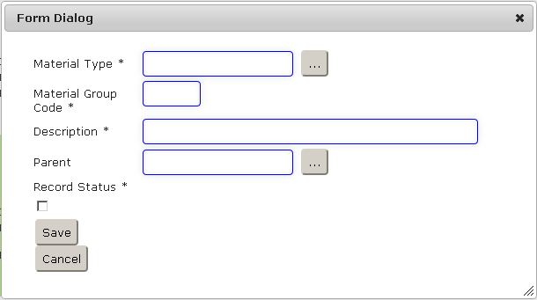

1. Masukan data sesuai ketentuan

|  |  |  |
| --- | --- | --- |
| **Field** | **Keterangan** | **R / O** |
| Material Type | Jenis Material | R |
| Material Group | Kode Grup Material | R |
| Description | Keterangan |  |
| Parent | Induk Material |  |
| Record Status | Status data | R |

Keterangan :

R : Required, field yang dibutuhkan

O : Optional, field yang tidak terlalu dibutuhkan

1. klik save
2. tunggu hingga keluar tampilan



## Mengedit Data

Untuk mengedit data, maka langkah yang dilakukan :

1. Klik icon  di bagian data yang ingin diedit
2. Tunggu hingga keluar tampilan



1. Masukan data sesuai ketentuan

|  |  |  |
| --- | --- | --- |
| **Field** | **Keterangan** | **R / O** |
| Material Type | Jenis Material | R |
| Material Group | Kode Grup Material | R |
| Description | Keterangan |  |
| Parent | Induk Material |  |
| Record Status | Status data | R |

Keterangan :

R : Required, field yang dibutuhkan

O : Optional, field yang tidak terlalu dibutuhkan

1. klik save
2. tunggu hingga keluar tampilan



## Print Data List

Untuk mencetak data, maka langkah yang dilakukan :

1. Klik icon  di deretan toolbar dibawah header
2. Tunggu hingga keluar tampilan

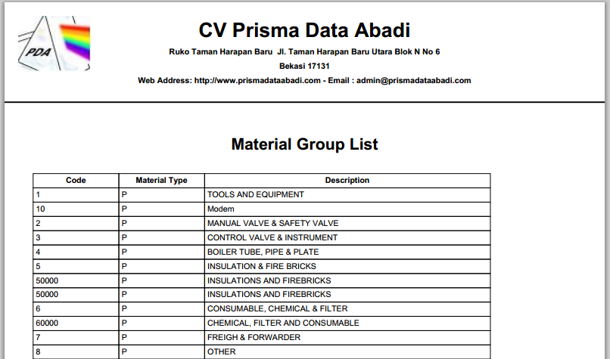

1. Jika ingin mencetak, arahkan kursor ke kanan bawah
2. Tunggu hingga keluar tampilan



1. Klik gambar print untuk mencetak
2. Pilih jenis print, dan klik ok

## Print Data

Untuk mencetak data, maka langkah yang dilakukan :

1. Klik icon  di deretan toolbar di bagian grid
2. Tunggu hingga keluar tampilan



1. Jika ingin mencetak, arahkan kursor ke kanan bawah
2. Tunggu hingga keluar tampilan



1. Klik gambar print untuk mencetak
2. Pilih jenis print, dan klik ok

## Mencari Data

Untuk mencari data, maka langkah yang dilakukan :

1. Klik search 
2. Tunggu hingga keluar tampilan

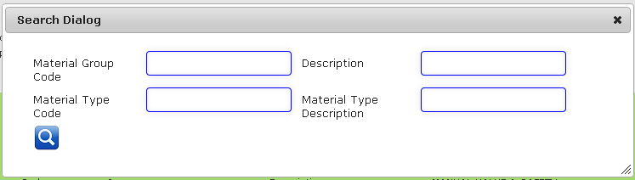

1. Masukkan data yang ingin dicari berdasarkan kriteria yang telah ditentukan
2. Klik icon 
3. Tunggu hingga sistem mencari data

## Merefresh Data

Untuk merefresh data, maka langkah yang dilakukan :

1. Klik icon 
2. Tunggu hingga sistem melakukan refresh data

## Mencari Bantuan

Untuk mencari bantuan, maka langkah yang dilakukan :

1. Klik icon 
2. Tunggu hingga keluar tampilan

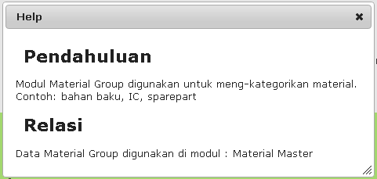

# Material Status

Modul Material Status digunakan untuk mencatat master material status.

Untuk membuka modul Material Status, pengguna dapat melakukan langkah berikut ini:

1. Pilih modul system pada menu bar aplikasi
2. Klik Material Status
3. Maka akan tampilan seperti berikut :

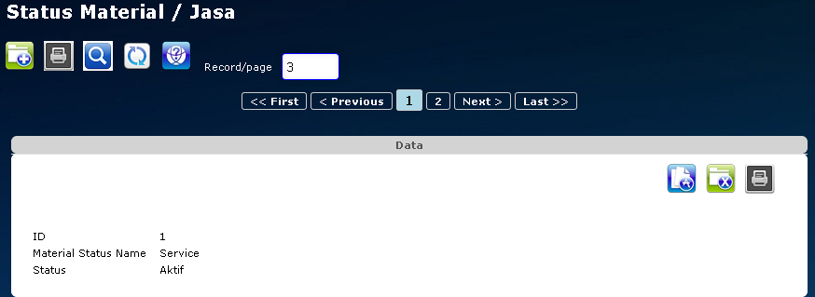

## Membuat Data Baru

Untuk membuat data, maka langkah yang dilakukan :

1. Klik icon 
2. Tunggu hingga keluar tampilan

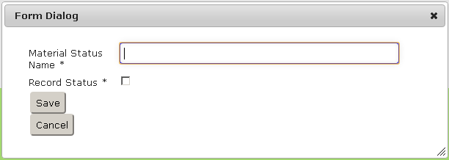

1. Masukan data sesuai ketentuan

|  |  |  |
| --- | --- | --- |
| **Field** | **Keterangan** | **R / O** |
| Material Status Name | Nama Material status | R |
| Record Status | Status data | R |

Keterangan :

R : Required, field yang dibutuhkan

O : Optional, field yang tidak terlalu dibutuhkan

1. klik save
2. tunggu hingga keluar tampilan



## Mengedit Data

Untuk mengedit data, maka langkah yang dilakukan :

1. Klik icon  di bagian data yang ingin diedit
2. Tunggu hingga keluar tampilan



1. Masukan data sesuai ketentuan

|  |  |  |
| --- | --- | --- |
| **Field** | **Keterangan** | **R / O** |
| Material Status Name | Nama Material status | R |
| Record Status | Status data | R |

Keterangan :

R : Required, field yang dibutuhkan

O : Optional, field yang tidak terlalu dibutuhkan

1. klik save
2. tunggu hingga keluar tampilan



## Print Data List

Untuk mencetak data, maka langkah yang dilakukan :

1. Klik icon  di deretan toolbar dibawah header
2. Tunggu hingga keluar tampilan

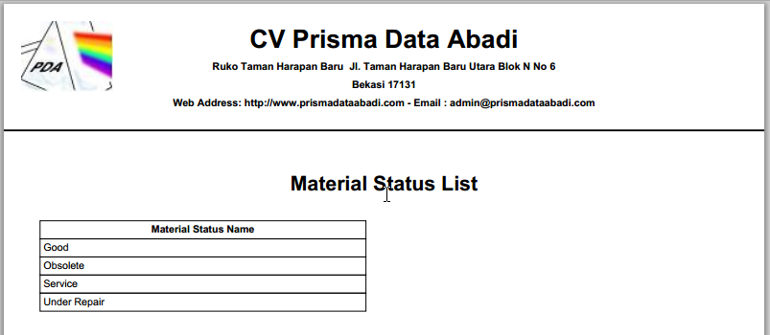

1. Jika ingin mencetak, arahkan kursor ke kanan bawah
2. Tunggu hingga keluar tampilan



1. Klik gambar print untuk mencetak
2. Pilih jenis print, dan klik ok

## Print Data

Untuk mencetak data, maka langkah yang dilakukan :

1. Klik icon  di deretan toolbar di bagian grid
2. Tunggu hingga keluar tampilan



1. Jika ingin mencetak, arahkan kursor ke kanan bawah
2. Tunggu hingga keluar tampilan



1. Klik gambar print untuk mencetak
2. Pilih jenis print, dan klik ok

## Mencari Data

Untuk mencari data, maka langkah yang dilakukan :

1. Klik search 
2. Tunggu hingga keluar tampilan

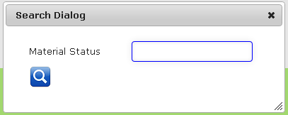

1. Masukkan data yang ingin dicari berdasarkan kriteria yang telah ditentukan
2. Klik icon 
3. Tunggu hingga sistem mencari data

## Merefresh Data

Untuk merefresh data, maka langkah yang dilakukan :

1. Klik icon 
2. Tunggu hingga sistem melakukan refresh data

## Mencari Bantuan

Untuk mencari bantuan, maka langkah yang dilakukan :

1. Klik icon 
2. Tunggu hingga keluar tampilan

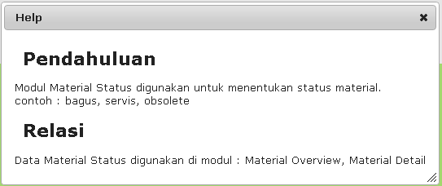

# Ownership

Modul Ownership digunakan untuk mencatat material ownership.

Untuk membuka modul Ownership, pengguna dapat melakukan langkah berikut ini:

1. Pilih modul system pada menu bar aplikasi
2. Klik Ownership
3. Maka akan tampilan seperti berikut :

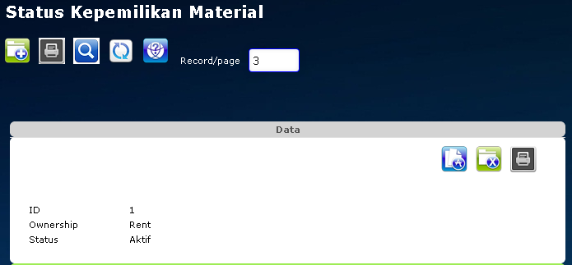

## Membuat Data Baru

Untuk membuat data, maka langkah yang dilakukan :

1. Klik icon 
2. Tunggu hingga keluar tampilan

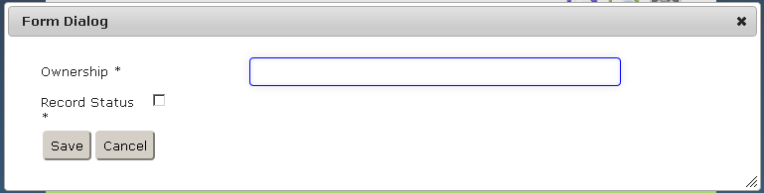

1. Masukan data sesuai ketentuan

|  |  |  |
| --- | --- | --- |
| **Field** | **Keterangan** | **R / O** |
| Ownership | Status kepemilikan material | R |
| Record Status | Status data | R |

Keterangan :

R : Required, field yang dibutuhkan

O : Optional, field yang tidak terlalu dibutuhkan

1. klik save
2. tunggu hingga keluar tampilan



## Mengedit Data

Untuk mengedit data, maka langkah yang dilakukan :

1. Klik icon  di bagian data yang ingin diedit
2. Tunggu hingga keluar tampilan



1. Masukan data sesuai ketentuan

|  |  |  |
| --- | --- | --- |
| **Field** | **Keterangan** | **R / O** |
| Ownership | Status kepemilikan material | R |
| Record Status | Status data | R |

Keterangan :

R : Required, field yang dibutuhkan

O : Optional, field yang tidak terlalu dibutuhkan

1. klik save
2. tunggu hingga keluar tampilan



## Print Data List

Untuk mencetak data, maka langkah yang dilakukan :

1. Klik icon  di deretan toolbar dibawah header
2. Tunggu hingga keluar tampilan

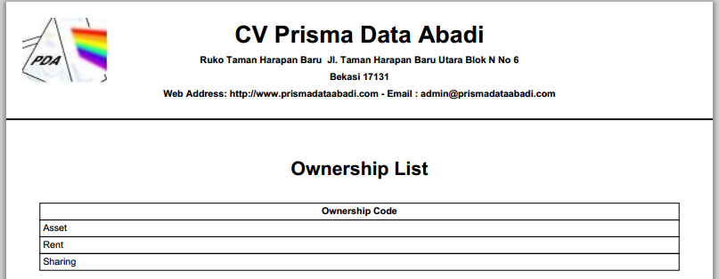

1. Jika ingin mencetak, arahkan kursor ke kanan bawah
2. Tunggu hingga keluar tampilan



1. Klik gambar print untuk mencetak
2. Pilih jenis print, dan klik ok

## Print Data

Untuk mencetak data, maka langkah yang dilakukan :

1. Klik icon  di deretan toolbar di bagian grid
2. Tunggu hingga keluar tampilan



1. Jika ingin mencetak, arahkan kursor ke kanan bawah
2. Tunggu hingga keluar tampilan



1. Klik gambar print untuk mencetak
2. Pilih jenis print, dan klik ok

## Mencari Data

Untuk mencari data, maka langkah yang dilakukan :

1. Klik search 
2. Tunggu hingga keluar tampilan

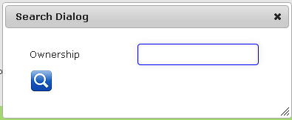

1. Masukkan data yang ingin dicari berdasarkan kriteria yang telah ditentukan
2. Klik icon 
3. Tunggu hingga sistem mencari data

## Merefresh Data

Untuk merefresh data, maka langkah yang dilakukan :

1. Klik icon 
2. Tunggu hingga sistem melakukan refresh data

## Mencari Bantuan

Untuk mencari bantuan, maka langkah yang dilakukan :

1. Klik icon 
2. Tunggu hingga keluar tampilan

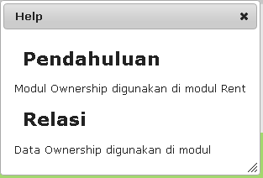

# Material Master Main Data

Modul Material Master Main Data digunakan untuk mencatat nama material dan golongan material apakah material / service.

Untuk membuka modul Material Master Main Data, pengguna dapat melakukan langkah berikut ini:

1. Pilih modul system pada menu bar aplikasi
2. Klik Material Master Main Data
3. Maka akan tampilan seperti berikut :

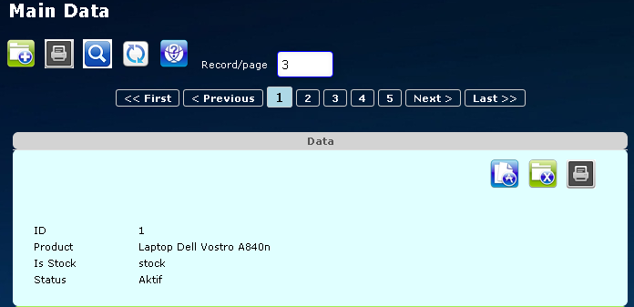

## Membuat Data Baru

Untuk membuat data, maka langkah yang dilakukan :

1. Klik icon 
2. Tunggu hingga keluar tampilan

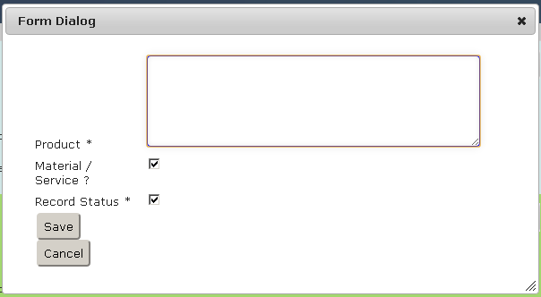

1. Masukan data sesuai ketentuan

|  |  |  |
| --- | --- | --- |
| **Field** | **Keterangan** | **R / O** |
| Ownership | Status kepemilikan material | R |
| Record Status | Status data | R |

Keterangan :

R : Required, field yang dibutuhkan

O : Optional, field yang tidak terlalu dibutuhkan

1. klik save
2. tunggu hingga keluar tampilan



## Mengedit Data

Untuk mengedit data, maka langkah yang dilakukan :

1. Klik icon  di bagian data yang ingin diedit
2. Tunggu hingga keluar tampilan



1. Masukan data sesuai ketentuan

|  |  |  |
| --- | --- | --- |
| **Field** | **Keterangan** | **R / O** |
| Ownership | Status kepemilikan material | R |
| Record Status | Status data | R |

Keterangan :

R : Required, field yang dibutuhkan

O : Optional, field yang tidak terlalu dibutuhkan

1. klik save
2. tunggu hingga keluar tampilan



## Print Data List

Untuk mencetak data, maka langkah yang dilakukan :

1. Klik icon  di deretan toolbar dibawah header
2. Tunggu hingga keluar tampilan

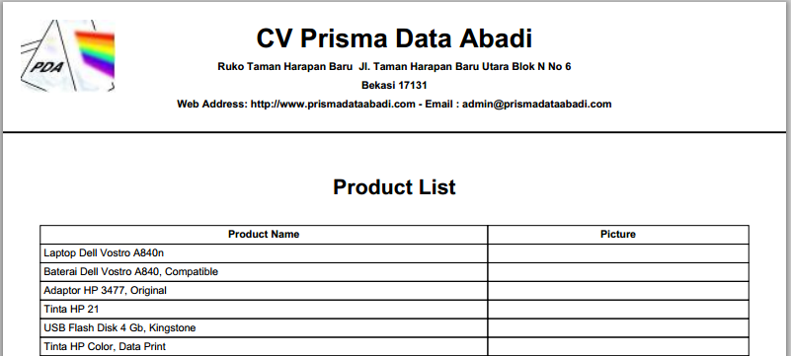

1. Jika ingin mencetak, arahkan kursor ke kanan bawah
2. Tunggu hingga keluar tampilan



1. Klik gambar print untuk mencetak
2. Pilih jenis print, dan klik ok

## Print Data

Untuk mencetak data, maka langkah yang dilakukan :

1. Klik icon  di deretan toolbar di bagian grid
2. Tunggu hingga keluar tampilan



1. Jika ingin mencetak, arahkan kursor ke kanan bawah
2. Tunggu hingga keluar tampilan



1. Klik gambar print untuk mencetak
2. Pilih jenis print, dan klik ok

## Mencari Data

Untuk mencari data, maka langkah yang dilakukan :

1. Klik search 
2. Tunggu hingga keluar tampilan

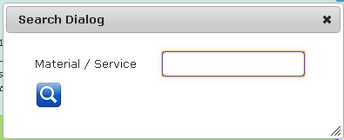

1. Masukkan data yang ingin dicari berdasarkan kriteria yang telah ditentukan
2. Klik icon 
3. Tunggu hingga sistem mencari data

## Merefresh Data

Untuk merefresh data, maka langkah yang dilakukan :

1. Klik icon 
2. Tunggu hingga sistem melakukan refresh data

## Mencari Bantuan

Untuk mencari bantuan, maka langkah yang dilakukan :

1. Klik icon 
2. Tunggu hingga keluar tampilan

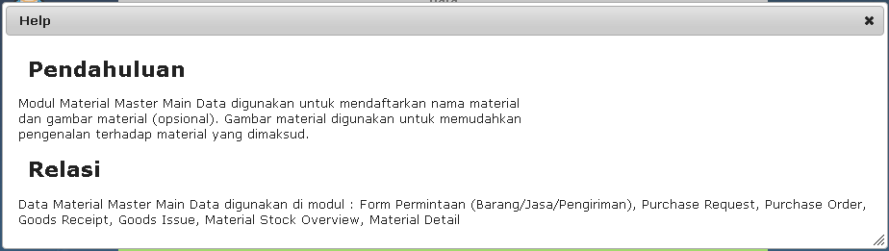

# Material Master Basic Data

Modul Material Master Basic Data digunakan untuk memasukkan material ke dalam data basic.

Untuk membuka modul Material Master Basic Data, pengguna dapat melakukan langkah berikut ini:

1. Pilih modul system pada menu bar aplikasi
2. Klik Material Master Basic Data
3. Maka akan tampilan seperti berikut :

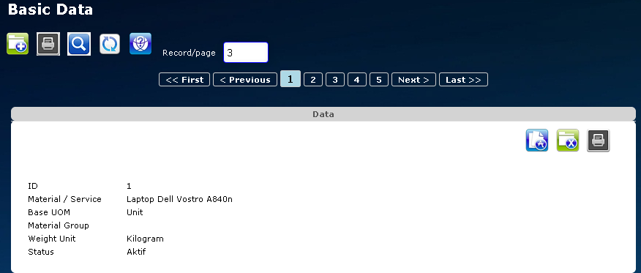

## Membuat Data Baru

Untuk membuat data, maka langkah yang dilakukan :

1. Klik icon 
2. Tunggu hingga keluar tampilan

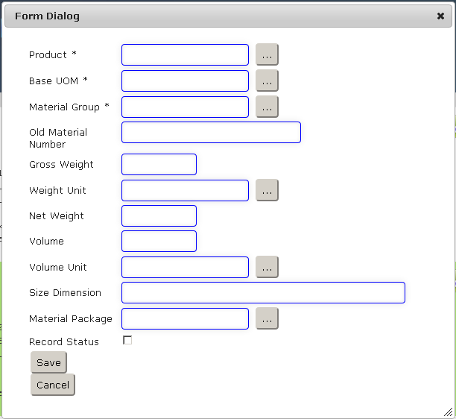

1. Masukan data sesuai ketentuan

|  |  |  |
| --- | --- | --- |
| **Field** | **Keterangan** | **R / O** |
| Product | Nama Material / Service | R |
| Base UOM | Satuan Unit of Measure | R |
| Material Group | Grup Material | R |
| Old Material Number | Sistem Penomoran yang sudah berjalan (biasanya migrasi dari sistem lama) | O |
| Gross Weight | Berat kotor dari material | O |
| Weight Unit | Satuan Berat | O |
| Net Weight | Berat murni dari material | O |
| Volume | Nilai volume | O |
| Volume Unit | Satuan volume | O |
| Size Dimension | Ukuran | O |
| Material Package | Material yang digunakan untuk membungkus material tersebut | O |
| Record Status | Status data | R |

Keterangan :

R : Required, field yang dibutuhkan

O : Optional, field yang tidak terlalu dibutuhkan

1. klik save
2. tunggu hingga keluar tampilan



## Mengedit Data

Untuk mengedit data, maka langkah yang dilakukan :

1. Klik icon  di bagian data yang ingin diedit
2. Tunggu hingga keluar tampilan



1. Masukan data sesuai ketentuan

|  |  |  |
| --- | --- | --- |
| **Field** | **Keterangan** | **R / O** |
| Product | Nama Material / Service | R |
| Base UOM | Satuan Unit of Measure | R |
| Material Group | Grup Material | R |
| Old Material Number | Sistem Penomoran yang sudah berjalan (biasanya migrasi dari sistem lama) | O |
| Gross Weight | Berat kotor dari material | O |
| Weight Unit | Satuan Berat | O |
| Net Weight | Berat murni dari material | O |
| Volume | Nilai volume | O |
| Volume Unit | Satuan volume | O |
| Size Dimension | Ukuran | O |
| Material Package | Material yang digunakan untuk membungkus material tersebut | O |
| Record Status | Status data | R |

Keterangan :

R : Required, field yang dibutuhkan

O : Optional, field yang tidak terlalu dibutuhkan

1. klik save
2. tunggu hingga keluar tampilan



## Print Data List

Untuk mencetak data, maka langkah yang dilakukan :

1. Klik icon  di deretan toolbar dibawah header
2. Tunggu hingga keluar tampilan

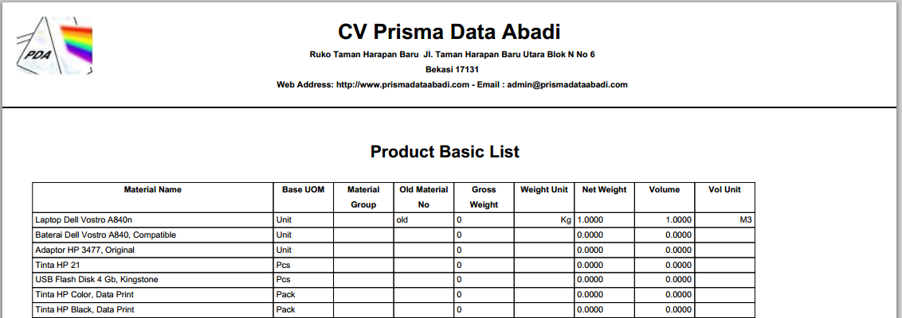

1. Jika ingin mencetak, arahkan kursor ke kanan bawah
2. Tunggu hingga keluar tampilan



1. Klik gambar print untuk mencetak
2. Pilih jenis print, dan klik ok

## Print Data

Untuk mencetak data, maka langkah yang dilakukan :

1. Klik icon  di deretan toolbar di bagian grid
2. Tunggu hingga keluar tampilan



1. Jika ingin mencetak, arahkan kursor ke kanan bawah
2. Tunggu hingga keluar tampilan



1. Klik gambar print untuk mencetak
2. Pilih jenis print, dan klik ok

## Mencari Data

Untuk mencari data, maka langkah yang dilakukan :

1. Klik search 
2. Tunggu hingga keluar tampilan

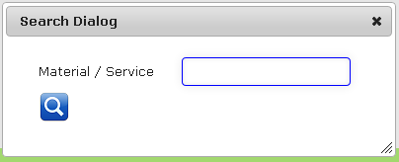

1. Masukkan data yang ingin dicari berdasarkan kriteria yang telah ditentukan
2. Klik icon 
3. Tunggu hingga sistem mencari data

## Merefresh Data

Untuk merefresh data, maka langkah yang dilakukan :

1. Klik icon 
2. Tunggu hingga sistem melakukan refresh data

## Mencari Bantuan

Untuk mencari bantuan, maka langkah yang dilakukan :

1. Klik icon 
2. Tunggu hingga keluar tampilan

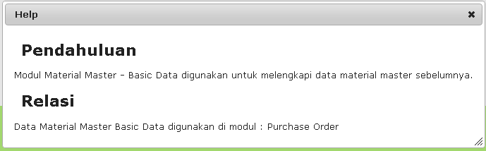

# Material Master Purchasing Data

Modul Material Master Purchasing Data digunakan untuk memasukkan material ke dalam data basic.

Untuk membuka modul Material Master Purchasing Data, pengguna dapat melakukan langkah berikut ini:

1. Pilih modul system pada menu bar aplikasi
2. Klik Material Master Purchasing Data
3. Maka akan tampilan seperti berikut :

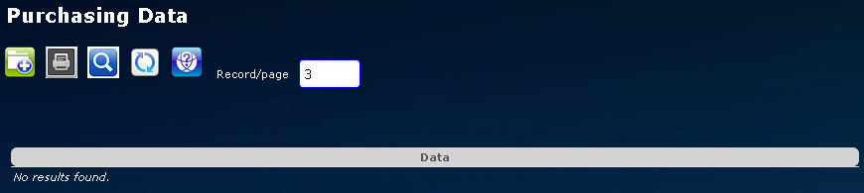

## Membuat Data Baru

Untuk membuat data, maka langkah yang dilakukan :

1. Klik icon 
2. Tunggu hingga keluar tampilan

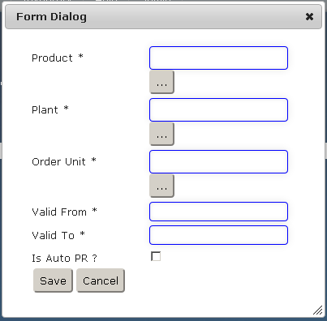

1. Masukan data sesuai ketentuan

|  |  |  |
| --- | --- | --- |
| **Field** | **Keterangan** | **R / O** |
| Product | Nama Material / Service | R |
| Plant | Nama Plant | R |
| Order Unit | Satuan untuk pesan barang | R |
| Valid From | Tanggal awal berlaku ketentuan pesan barang | R |
| Valid To | Tanggal akhir berlaku ketentuan pesan barang | R |
| Is Auto PR | Jika menggunakan konsep MRP, dimana barang akan dibuatkan Purchase Request oleh sistem secara otomatis | R |

Keterangan :

R : Required, field yang dibutuhkan

O : Optional, field yang tidak terlalu dibutuhkan

1. klik save
2. tunggu hingga keluar tampilan



## Mengedit Data

Untuk mengedit data, maka langkah yang dilakukan :

1. Klik icon  di bagian data yang ingin diedit
2. Tunggu hingga keluar tampilan



1. Masukan data sesuai ketentuan

|  |  |  |
| --- | --- | --- |
| **Field** | **Keterangan** | **R / O** |
| Product | Nama Material / Service | R |
| Plant | Nama Plant | R |
| Order Unit | Satuan untuk pesan barang | R |
| Valid From | Tanggal awal berlaku ketentuan pesan barang | R |
| Valid To | Tanggal akhir berlaku ketentuan pesan barang | R |
| Is Auto PR | Jika menggunakan konsep MRP, dimana barang akan dibuatkan Purchase Request oleh sistem secara otomatis | R |

Keterangan :

R : Required, field yang dibutuhkan

O : Optional, field yang tidak terlalu dibutuhkan

1. klik save
2. tunggu hingga keluar tampilan



## Print Data List

Untuk mencetak data, maka langkah yang dilakukan :

1. Klik icon  di deretan toolbar dibawah header
2. Tunggu hingga keluar tampilan

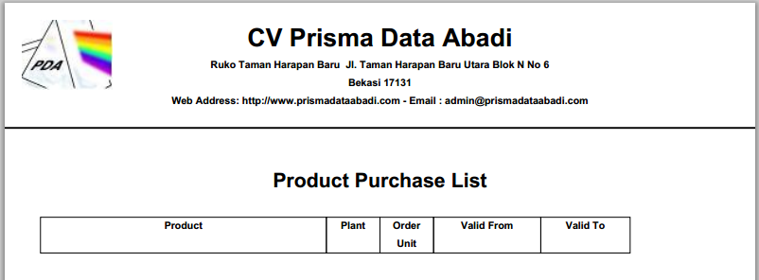

1. Jika ingin mencetak, arahkan kursor ke kanan bawah
2. Tunggu hingga keluar tampilan



1. Klik gambar print untuk mencetak
2. Pilih jenis print, dan klik ok

## Print Data

Untuk mencetak data, maka langkah yang dilakukan :

1. Klik icon  di deretan toolbar di bagian grid
2. Tunggu hingga keluar tampilan



1. Jika ingin mencetak, arahkan kursor ke kanan bawah
2. Tunggu hingga keluar tampilan



1. Klik gambar print untuk mencetak
2. Pilih jenis print, dan klik ok

## Mencari Data

Untuk mencari data, maka langkah yang dilakukan :

1. Klik search 
2. Tunggu hingga keluar tampilan

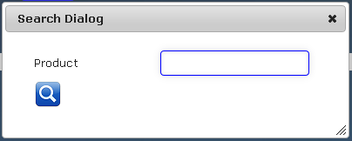

1. Masukkan data yang ingin dicari berdasarkan kriteria yang telah ditentukan
2. Klik icon 
3. Tunggu hingga sistem mencari data

## Merefresh Data

Untuk merefresh data, maka langkah yang dilakukan :

1. Klik icon 
2. Tunggu hingga sistem melakukan refresh data

## Mencari Bantuan

Untuk mencari bantuan, maka langkah yang dilakukan :

1. Klik icon 
2. Tunggu hingga keluar tampilan

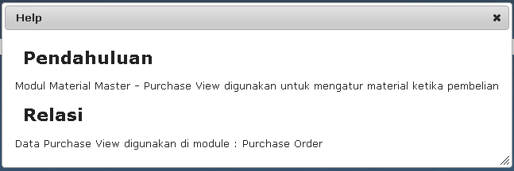

# Material Master Storage Location Data

Modul Material Master Storage Location Data digunakan untuk memasukkan material ke dalam data basic.

Untuk membuka modul Material Master Storage Location Data, pengguna dapat melakukan langkah berikut ini:

1. Pilih modul system pada menu bar aplikasi
2. Klik Material Master Purchasing Data
3. Maka akan tampilan seperti berikut :

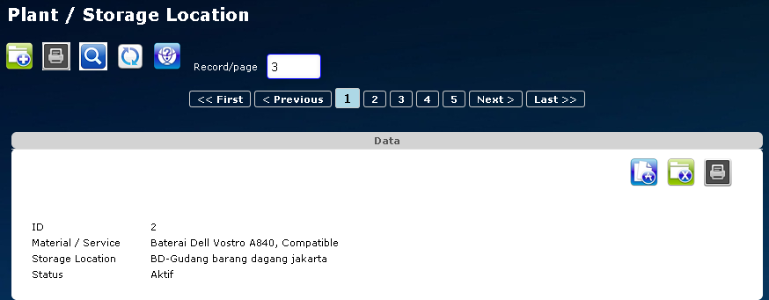

## Membuat Data Baru

Untuk membuat data, maka langkah yang dilakukan :

1. Klik icon 
2. Tunggu hingga keluar tampilan

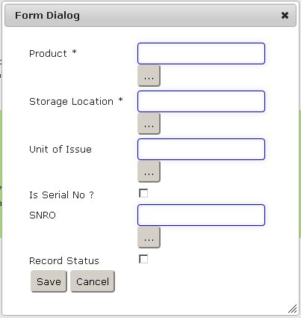

1. Masukan data sesuai ketentuan

|  |  |  |
| --- | --- | --- |
| **Field** | **Keterangan** | **R / O** |
| Product | Nama Material / Service | R |
| Storage Location | Nama Gudang tempat meletakkan barang. Gudang yang dimasukkan dapat lebih dari 1 untuk material yang sama | R |
| Unit of Issue | Satuan untuk mengeluarkan barang | R |
| Is Serial No | Penentuan serial no apakah material memiliki serial no per qty atau tidak | R |
| SNRO | Kode untuk material code, dimana material code dari sistem berfungsi untuk memberikan kode baik material memiliki atau tidak serial no per qty | R |
| Record Status | Status aktif atau tidak | R |

Keterangan :

R : Required, field yang dibutuhkan

O : Optional, field yang tidak terlalu dibutuhkan

1. klik save
2. tunggu hingga keluar tampilan



## Mengedit Data

Untuk mengedit data, maka langkah yang dilakukan :

1. Klik icon  di bagian data yang ingin diedit
2. Tunggu hingga keluar tampilan



1. Masukan data sesuai ketentuan

|  |  |  |
| --- | --- | --- |
| **Field** | **Keterangan** | **R / O** |
| Product | Nama Material / Service | R |
| Storage Location | Nama Gudang tempat meletakkan barang. Gudang yang dimasukkan dapat lebih dari 1 untuk material yang sama | R |
| Unit of Issue | Satuan untuk mengeluarkan barang | R |
| Is Serial No | Penentuan serial no apakah material memiliki serial no per qty atau tidak | R |
| SNRO | Kode untuk material code, dimana material code dari sistem berfungsi untuk memberikan kode baik material memiliki atau tidak serial no per qty | R |
| Record Status | Status aktif atau tidak | R |

Keterangan :

R : Required, field yang dibutuhkan

O : Optional, field yang tidak terlalu dibutuhkan

1. klik save
2. tunggu hingga keluar tampilan



## Print Data List

Untuk mencetak data, maka langkah yang dilakukan :

1. Klik icon  di deretan toolbar dibawah header
2. Tunggu hingga keluar tampilan

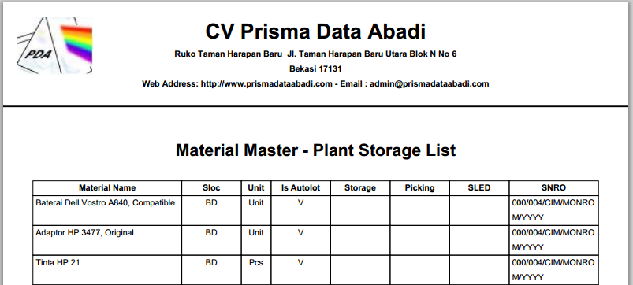

1. Jika ingin mencetak, arahkan kursor ke kanan bawah
2. Tunggu hingga keluar tampilan



1. Klik gambar print untuk mencetak
2. Pilih jenis print, dan klik ok

## Print Data

Untuk mencetak data, maka langkah yang dilakukan :

1. Klik icon  di deretan toolbar di bagian grid
2. Tunggu hingga keluar tampilan



1. Jika ingin mencetak, arahkan kursor ke kanan bawah
2. Tunggu hingga keluar tampilan



1. Klik gambar print untuk mencetak
2. Pilih jenis print, dan klik ok

## Mencari Data

Untuk mencari data, maka langkah yang dilakukan :

1. Klik search 
2. Tunggu hingga keluar tampilan

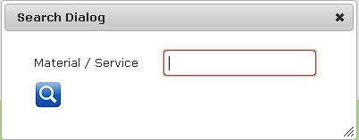

1. Masukkan data yang ingin dicari berdasarkan kriteria yang telah ditentukan
2. Klik icon 
3. Tunggu hingga sistem mencari data

## Merefresh Data

Untuk merefresh data, maka langkah yang dilakukan :

1. Klik icon 
2. Tunggu hingga sistem melakukan refresh data

## Mencari Bantuan

Untuk mencari bantuan, maka langkah yang dilakukan :

1. Klik icon 
2. Tunggu hingga keluar tampilan

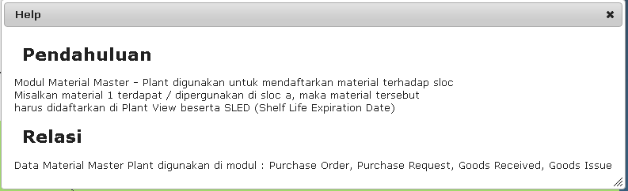

# Material Master Unit Conversion

Modul Material Master Unit Conversion digunakan untuk mendaftarkan material ke unit konversi.

Untuk membuka modul Material Master Unit Conversion, pengguna dapat melakukan langkah berikut ini:

1. Pilih modul system pada menu bar aplikasi
2. Klik Material Master Unit Conversion
3. Maka akan tampilan seperti berikut :

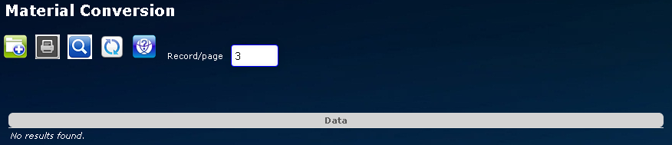

## Membuat Data Baru

Untuk membuat data, maka langkah yang dilakukan :

1. Klik icon 
2. Tunggu hingga keluar tampilan

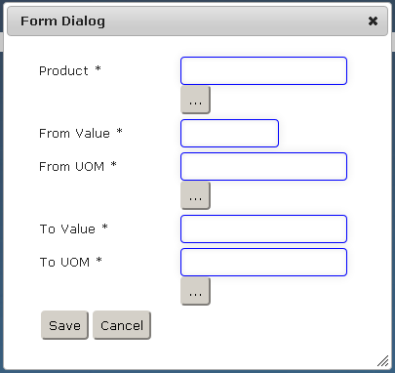

1. Masukan data sesuai ketentuan

|  |  |  |
| --- | --- | --- |
| **Field** | **Keterangan** | **R / O** |
| Product | Nama Material / Service | R |
| From Value | Nilai asal | R |
| From UOM | Satuan asal | R |
| To Value | Nilai Konversi | R |
| To UOM | Satuan Konversi | R |
| Record Status | Status aktif atau tidak | R |

Keterangan :

R : Required, field yang dibutuhkan

O : Optional, field yang tidak terlalu dibutuhkan

1. klik save
2. tunggu hingga keluar tampilan



## Mengedit Data

Untuk mengedit data, maka langkah yang dilakukan :

1. Klik icon  di bagian data yang ingin diedit
2. Tunggu hingga keluar tampilan



1. Masukan data sesuai ketentuan

|  |  |  |
| --- | --- | --- |
| **Field** | **Keterangan** | **R / O** |
| Product | Nama Material / Service | R |
| From Value | Nilai asal | R |
| From UOM | Satuan asal | R |
| To Value | Nilai Konversi | R |
| To UOM | Satuan Konversi | R |
| Record Status | Status aktif atau tidak | R |

Keterangan :

R : Required, field yang dibutuhkan

O : Optional, field yang tidak terlalu dibutuhkan

1. klik save
2. tunggu hingga keluar tampilan



## Print Data List

Untuk mencetak data, maka langkah yang dilakukan :

1. Klik icon  di deretan toolbar dibawah header
2. Tunggu hingga keluar tampilan

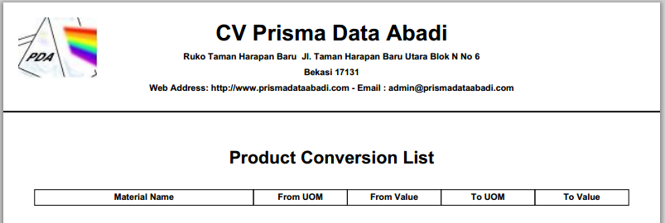

1. Jika ingin mencetak, arahkan kursor ke kanan bawah
2. Tunggu hingga keluar tampilan



1. Klik gambar print untuk mencetak
2. Pilih jenis print, dan klik ok

## Print Data

Untuk mencetak data, maka langkah yang dilakukan :

1. Klik icon  di deretan toolbar di bagian grid
2. Tunggu hingga keluar tampilan



1. Jika ingin mencetak, arahkan kursor ke kanan bawah
2. Tunggu hingga keluar tampilan



1. Klik gambar print untuk mencetak
2. Pilih jenis print, dan klik ok

## Mencari Data

Untuk mencari data, maka langkah yang dilakukan :

1. Klik search 
2. Tunggu hingga keluar tampilan

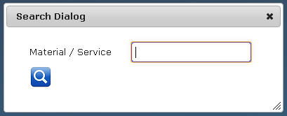

1. Masukkan data yang ingin dicari berdasarkan kriteria yang telah ditentukan
2. Klik icon 
3. Tunggu hingga sistem mencari data

## Merefresh Data

Untuk merefresh data, maka langkah yang dilakukan :

1. Klik icon 
2. Tunggu hingga sistem melakukan refresh data

## Mencari Bantuan

Untuk mencari bantuan, maka langkah yang dilakukan :

1. Klik icon 
2. Tunggu hingga keluar tampilan

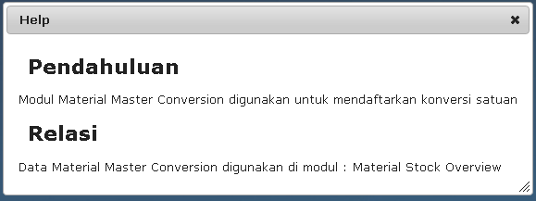

# Address book

Modul Address Book digunakan untuk mencatat supplier, customer, karyawan, dan alamat yang berhubungan dengan perusahaan.

Untuk membuka modul Address Book, pengguna dapat melakukan langkah berikut ini:

1. Pilih modul system pada menu bar aplikasi
2. Klik Address Book
3. Maka akan tampilan seperti berikut :

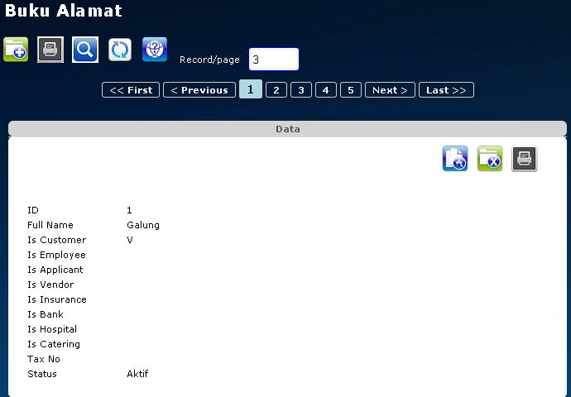

## Membuat Data Baru

Untuk membuat data, maka langkah yang dilakukan :

1. Klik icon 
2. Tunggu hingga keluar tampilan

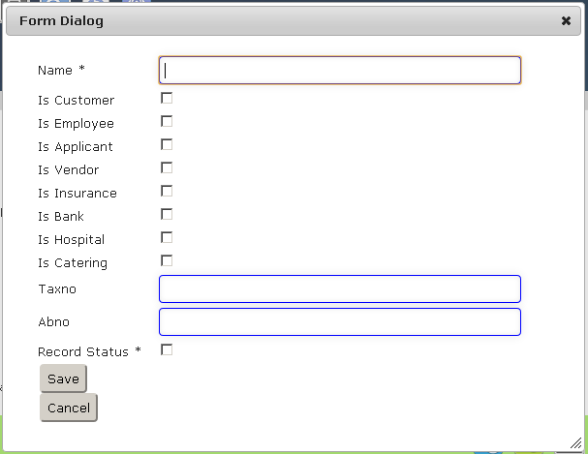

1. Masukan data sesuai ketentuan

|  |  |  |
| --- | --- | --- |
| **Field** | **Keterangan** | **R / O** |
| Name | Nama | R |
| Is Customer | Penanda sebagai customer | O |
| Is employee | Penanda sebagai karyawan | O |
| Is Applicant | Penanda sebagai pelamar | O |
| Is Vendor | Penanda sebagai supplier | O |
| Is Insurance | Penanda sebagai asuransi | O |
| Is Bank | Penanda sebagai bank | O |
| Is Hospital | Penanda sebagai rumah sakit | O |
| Is Catering | Penanda sebagai katering | O |
| Tax No | No NPWP | O |
| Address Book No | Penomoran external | O |
| Record Status | Status aktif atau tidak | R |

Keterangan :

R : Required, field yang dibutuhkan

O : Optional, field yang tidak terlalu dibutuhkan

1. klik save
2. tunggu hingga keluar tampilan



## Mengedit Data

Untuk mengedit data, maka langkah yang dilakukan :

1. Klik icon  di bagian data yang ingin diedit
2. Tunggu hingga keluar tampilan



1. Masukan data sesuai ketentuan

|  |  |  |
| --- | --- | --- |
| **Field** | **Keterangan** | **R / O** |
| Name | Nama | R |
| Is Customer | Penanda sebagai customer | O |
| Is employee | Penanda sebagai karyawan | O |
| Is Applicant | Penanda sebagai pelamar | O |
| Is Vendor | Penanda sebagai supplier | O |
| Is Insurance | Penanda sebagai asuransi | O |
| Is Bank | Penanda sebagai bank | O |
| Is Hospital | Penanda sebagai rumah sakit | O |
| Is Catering | Penanda sebagai katering | O |
| Tax No | No NPWP | O |
| Address Book No | Penomoran external | O |
| Record Status | Status aktif atau tidak | R |

Keterangan :

R : Required, field yang dibutuhkan

O : Optional, field yang tidak terlalu dibutuhkan

1. klik save
2. tunggu hingga keluar tampilan



## Print Data List

Untuk mencetak data, maka langkah yang dilakukan :

1. Klik icon  di deretan toolbar dibawah header
2. Tunggu hingga keluar tampilan

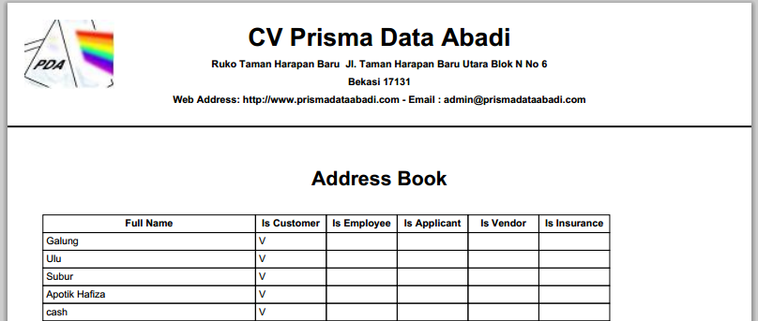

1. Jika ingin mencetak, arahkan kursor ke kanan bawah
2. Tunggu hingga keluar tampilan



1. Klik gambar print untuk mencetak
2. Pilih jenis print, dan klik ok

## Print Data

Untuk mencetak data, maka langkah yang dilakukan :

1. Klik icon  di deretan toolbar di bagian grid
2. Tunggu hingga keluar tampilan



1. Jika ingin mencetak, arahkan kursor ke kanan bawah
2. Tunggu hingga keluar tampilan



1. Klik gambar print untuk mencetak
2. Pilih jenis print, dan klik ok

## Mencari Data

Untuk mencari data, maka langkah yang dilakukan :

1. Klik search 
2. Tunggu hingga keluar tampilan

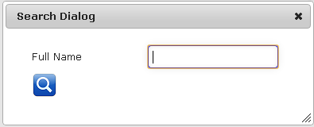

1. Masukkan data yang ingin dicari berdasarkan kriteria yang telah ditentukan
2. Klik icon 
3. Tunggu hingga sistem mencari data

## Merefresh Data

Untuk merefresh data, maka langkah yang dilakukan :

1. Klik icon 
2. Tunggu hingga sistem melakukan refresh data

## Mencari Bantuan

Untuk mencari bantuan, maka langkah yang dilakukan :

1. Klik icon 
2. Tunggu hingga keluar tampilan

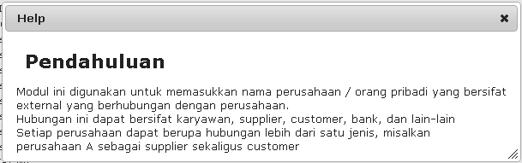

# Supplier

Modul Supplier digunakan untuk mencatat data supplier.

Untuk membuka modul Supplier, pengguna dapat melakukan langkah berikut ini:

1. Pilih modul system pada menu bar aplikasi
2. Klik Supplier
3. Maka akan tampilan seperti berikut :

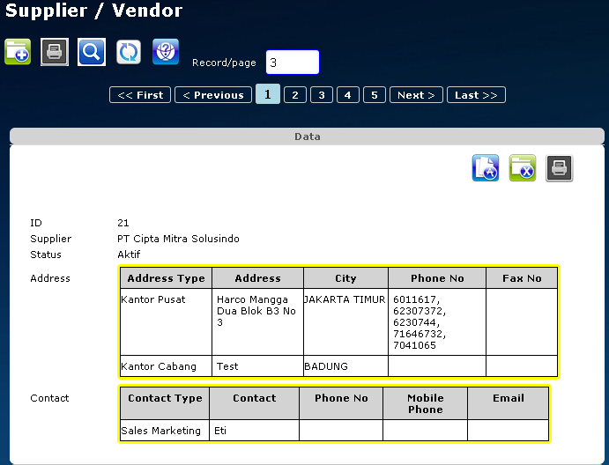

## Membuat Data Baru

Untuk membuat data, maka langkah yang dilakukan :

1. Klik icon 
2. Tunggu hingga keluar tampilan

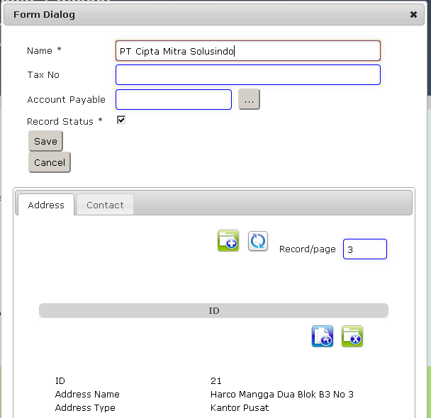

1. Masukan data sesuai ketentuan

|  |  |  |
| --- | --- | --- |
| **Field** | **Keterangan** | **R / O** |
| Name | Nama Supplier | R |
| Tax No | No NPWP | O |
| Account Payable | No Account untuk melakukan proses pengakuan hutang | O |
| Record Status | Status aktif atau tidak | R |

Keterangan :

R : Required, field yang dibutuhkan

O : Optional, field yang tidak terlalu dibutuhkan

### Pembuatan Alamat

Langkah untuk membuat alamat :

1. Klik icon 
2. Tunggu hingga keluar tampilan

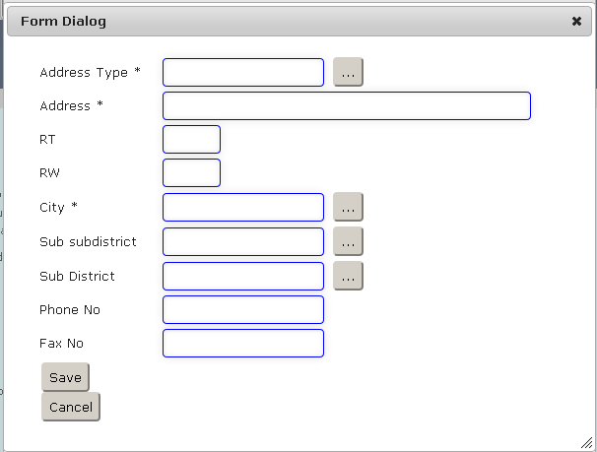

1. Masukan data sesuai ketentuan

|  |  |  |
| --- | --- | --- |
| **Field** | **Keterangan** | **R / O** |
| Address Type | Jenis Alamat | R |
| Address | Alamat Supplier | O |
| RT | RT | O |
| RW | RW | O |
| City | Kota | O |
| Sub Subdistrict | Kelurahan | O |
| Sub District | Kecamatan | O |
| Phone No | No Telp | O |
| Fax No | No Fax | O |

Keterangan :

R : Required, field yang dibutuhkan

O : Optional, field yang tidak terlalu dibutuhkan

Jika sudah selesai membuat alamat dan kontak

1. klik save
2. tunggu hingga keluar tampilan



## Mengedit Data

Untuk mengedit data, maka langkah yang dilakukan :

1. Klik icon  di bagian data yang ingin diedit
2. Tunggu hingga keluar tampilan



1. Masukan data sesuai ketentuan

|  |  |  |
| --- | --- | --- |
| **Field** | **Keterangan** | **R / O** |
| Address Type | Jenis Alamat | R |
| Address | Alamat Supplier | O |
| RT | RT | O |
| RW | RW | O |
| City | Kota | O |
| Sub Subdistrict | Kelurahan | O |
| Sub District | Kecamatan | O |
| Phone No | No Telp | O |
| Fax No | No Fax | O |

Keterangan :

R : Required, field yang dibutuhkan

O : Optional, field yang tidak terlalu dibutuhkan

1. klik save
2. tunggu hingga keluar tampilan



## Print Data List

Untuk mencetak data, maka langkah yang dilakukan :

1. Klik icon  di deretan toolbar dibawah header
2. Tunggu hingga keluar tampilan



1. Jika ingin mencetak, arahkan kursor ke kanan bawah
2. Tunggu hingga keluar tampilan



1. Klik gambar print untuk mencetak
2. Pilih jenis print, dan klik ok

## Print Data

Untuk mencetak data, maka langkah yang dilakukan :

1. Klik icon  di deretan toolbar di bagian grid
2. Tunggu hingga keluar tampilan



1. Jika ingin mencetak, arahkan kursor ke kanan bawah
2. Tunggu hingga keluar tampilan



1. Klik gambar print untuk mencetak
2. Pilih jenis print, dan klik ok

## Mencari Data

Untuk mencari data, maka langkah yang dilakukan :

1. Klik search 
2. Tunggu hingga keluar tampilan



1. Masukkan data yang ingin dicari berdasarkan kriteria yang telah ditentukan
2. Klik icon 
3. Tunggu hingga sistem mencari data

## Merefresh Data

Untuk merefresh data, maka langkah yang dilakukan :

1. Klik icon 
2. Tunggu hingga sistem melakukan refresh data

## Mencari Bantuan

Untuk mencari bantuan, maka langkah yang dilakukan :

1. Klik icon 
2. Tunggu hingga keluar tampilan



# Customer

Modul Customer digunakan untuk mencatat data supplier.

Untuk membuka modul Customer, pengguna dapat melakukan langkah berikut ini:

1. Pilih modul system pada menu bar aplikasi
2. Klik Customer
3. Maka akan tampilan seperti berikut :



## Membuat Data Baru

Untuk membuat data, maka langkah yang dilakukan :

1. Klik icon 
2. Tunggu hingga keluar tampilan



1. Masukan data sesuai ketentuan

|  |  |  |
| --- | --- | --- |
| **Field** | **Keterangan** | **R / O** |
| Name | Nama Supplier | R |
| Tax No | No NPWP | O |
| Account Payable | No Account untuk melakukan proses pengakuan hutang | O |
| Record Status | Status aktif atau tidak | R |

Keterangan :

R : Required, field yang dibutuhkan

O : Optional, field yang tidak terlalu dibutuhkan

### Pembuatan Alamat

Langkah untuk membuat alamat :

1. Klik icon 
2. Tunggu hingga keluar tampilan



1. Masukan data sesuai ketentuan

|  |  |  |
| --- | --- | --- |
| **Field** | **Keterangan** | **R / O** |
| Address Type | Jenis Alamat | R |
| Address | Alamat Supplier | O |
| RT | RT | O |
| RW | RW | O |
| City | Kota | O |
| Sub Subdistrict | Kelurahan | O |
| Sub District | Kecamatan | O |
| Phone No | No Telp | O |
| Fax No | No Fax | O |

Keterangan :

R : Required, field yang dibutuhkan

O : Optional, field yang tidak terlalu dibutuhkan

Jika sudah selesai membuat alamat dan kontak

1. klik save
2. tunggu hingga keluar tampilan



## Mengedit Data

Untuk mengedit data, maka langkah yang dilakukan :

1. Klik icon  di bagian data yang ingin diedit
2. Tunggu hingga keluar tampilan



1. Masukan data sesuai ketentuan

|  |  |  |
| --- | --- | --- |
| **Field** | **Keterangan** | **R / O** |
| Address Type | Jenis Alamat | R |
| Address | Alamat Supplier | O |
| RT | RT | O |
| RW | RW | O |
| City | Kota | O |
| Sub Subdistrict | Kelurahan | O |
| Sub District | Kecamatan | O |
| Phone No | No Telp | O |
| Fax No | No Fax | O |

Keterangan :

R : Required, field yang dibutuhkan

O : Optional, field yang tidak terlalu dibutuhkan

1. klik save
2. tunggu hingga keluar tampilan



## Print Data List

Untuk mencetak data, maka langkah yang dilakukan :

1. Klik icon  di deretan toolbar dibawah header
2. Tunggu hingga keluar tampilan



1. Jika ingin mencetak, arahkan kursor ke kanan bawah
2. Tunggu hingga keluar tampilan



1. Klik gambar print untuk mencetak
2. Pilih jenis print, dan klik ok

## Print Data

Untuk mencetak data, maka langkah yang dilakukan :

1. Klik icon  di deretan toolbar di bagian grid
2. Tunggu hingga keluar tampilan



1. Jika ingin mencetak, arahkan kursor ke kanan bawah
2. Tunggu hingga keluar tampilan



1. Klik gambar print untuk mencetak
2. Pilih jenis print, dan klik ok

## Mencari Data

Untuk mencari data, maka langkah yang dilakukan :

1. Klik search 
2. Tunggu hingga keluar tampilan



1. Masukkan data yang ingin dicari berdasarkan kriteria yang telah ditentukan
2. Klik icon 
3. Tunggu hingga sistem mencari data

## Merefresh Data

Untuk merefresh data, maka langkah yang dilakukan :

1. Klik icon 
2. Tunggu hingga sistem melakukan refresh data

## Mencari Bantuan

Untuk mencari bantuan, maka langkah yang dilakukan :

1. Klik icon 
2. Tunggu hingga keluar tampilan

